多模式视觉感知与云台追踪系统

摘要
针对动态目标观测中图像处理、位置识别与执行机构协同的需求，本作品以安路PH1P35MDG324 FPGA为核心，设计并实现了一套集高清视频采集、目标识别、动态追踪、图像风格化和双轴云台控制于一体的实时视觉系统。作品对应安路科技选题二“基于安路PH1P35的实时数字图像处理系统”，通过硬件流水线贯通MIPI摄像头输入、ISP图像处理、DDR2帧缓存和HDMI显示，形成从视觉感知到机电执行的完整闭环。
系统以1280×720视频为处理对象，利用绿色特征判别、邻域支持滤波和连通区域分析提取目标位置，实现目标框选、中心坐标标注、最多八目标关联及数量显示。结合自主设计的双轴云台及外设固定装置，FPGA根据主目标偏差生成两路50Hz PWM，完成水平与俯仰联动追踪。显示端将目标完整彩色图像与灰色背景风格化相结合，突出主体及运动过程；八个目标分别保留最近一秒的平滑轨迹，直观呈现多目标的空间位置与运动趋势。
多目标通路采用候选事件寄存、分拍面积筛选与槽位关联，区域统计与显示结果在帧边界衔接。界面通过MODE、SERVO、计数、延迟与颜色图例统一呈现运行信息，SW4延时触发双轴回中复位，复位期间持续输出HOME位置PWM。系统同时集成硬件帧差运动检测、帧级自动白平衡及共享轨迹存储，在单片FPGA内实现图像处理、交互显示和机械执行协同。布局布线后占用16974个Slice、106个ERAM和22个DSP，可用于嵌入式视觉教学、目标观测和机电联动展示。
关键词：安路FPGA；图像处理；动态追踪；多目标轨迹；双轴云台

第一部分 作品概述

1.1 功能与特性
本作品围绕动态视觉追踪构建完整的采集、处理、显示与控制系统。SC520CS摄像头采集高清视频，FPGA完成图像校正、绿色目标识别与画面合成，HDMI显示识别结果，双轴云台根据目标位置执行转向。
系统具有彩色单目标、双轴跟随、单目标风格化、彩色多目标与多目标风格化五类状态。组合模式保留八ROI原图、灰度背景及各自一秒轨迹。SW1～SW3选择跟随和显示效果，SW4延时回中；状态面板显示模式、舵机使能、目标计数与延迟，并以槽位图例对应彩框。自动白平衡与硬件运动检测增强图像适应性和运动感知能力。

1.2 应用领域
作品面向嵌入式视觉教学、交互展示和目标观测等应用。在教学实验中，可直接展示图像采集、硬件算法、目标坐标和视觉反馈之间的联系；在云台观测中，可依据画面目标位置调整摄像头朝向，实现目标随动；在多目标交互展示中，可借助独立框选、计数和一秒轨迹呈现多个绿色标记物的运动过程。
系统将视觉算法与执行机构集成于本地FPGA平台，适用于颜色标记物追踪、移动物体指示、视觉机电实验及数字图像处理演示，为同类嵌入式感知装置提供可复用的实现方案。

1.3 主要技术特点
系统以硬件流水线、异步FIFO和四槽帧缓存组织视频处理，识别与显示共享校正后的相机像素，目标原图、灰度背景、轨迹和OSD分层合成。帧边界统一提交模式、目标框和白平衡增益，使画面与结果保持连贯。
主目标与八目标复用区域统计，组件事件经寄存后分拍完成面积筛选、匹配和分配，工作结果在帧首整体提交。八轨迹共享历史与绘线器，三级显示流水线对齐像素和控制信号，查表、迭代除法与帧稳定坐标复用提高实现效率。

1.4 主要性能指标
表1 主要性能指标
指标 | 参数
视频分辨率与刷新 | 1280×720，输出约60.606Hz
多目标与轨迹 | 最多8目标，各保留1秒轨迹
云台输出 | 双轴50Hz PWM，50像素控制死区
模式交互 | 5类工作状态，4路拨码独立交互
资源利用 | Slice 16974/21216，ERAM 106/108，DSP 22/40

1.5 主要创新点
（1）视觉识别与双轴云台联动，支持独立延时回中复位。
（2）完整彩色主体与灰度背景融合，突出目标运动。
（3）候选事件寄存与分拍关联，八目标共享轨迹存储。
（4）帧标签、状态面板与颜色图例统一呈现运行信息。
（5）精确查表、迭代除法和帧稳定坐标复用提升效率。

1.6 设计流程
设计按照需求分析、视频链路搭建、图像算法设计、机械与控制集成、系统验证的顺序展开。围绕像素时序、目标位置和执行器响应建立统一接口，使图像处理、动态追踪与多模式显示协同运行。图1给出作品的设计流程。
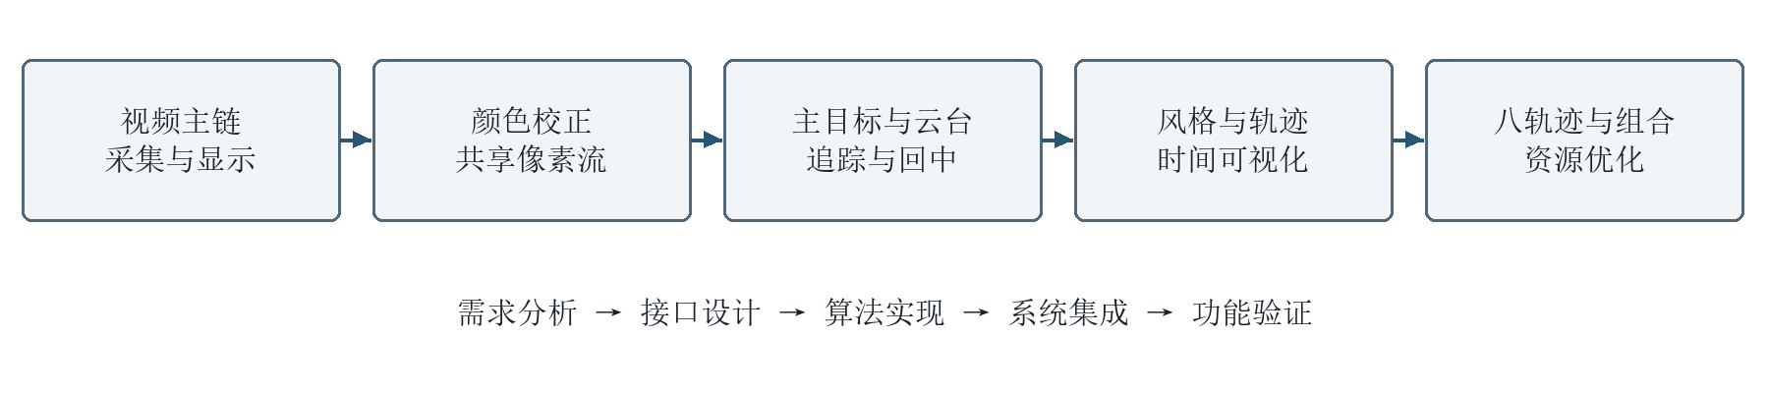
图1 系统设计与集成流程

第二部分 系统组成及功能说明

2.1 整体介绍
系统由SC520CS摄像头、HX1P35A开发平台、DDR2存储器、HDMI显示设备、双轴舵机及固定装置组成。PH1P35 FPGA承担传感器配置、视频接收、图像信号处理、缓存调度、目标识别、显示合成和舵机控制，构建本地独立运行的实时视觉平台。[1-5]
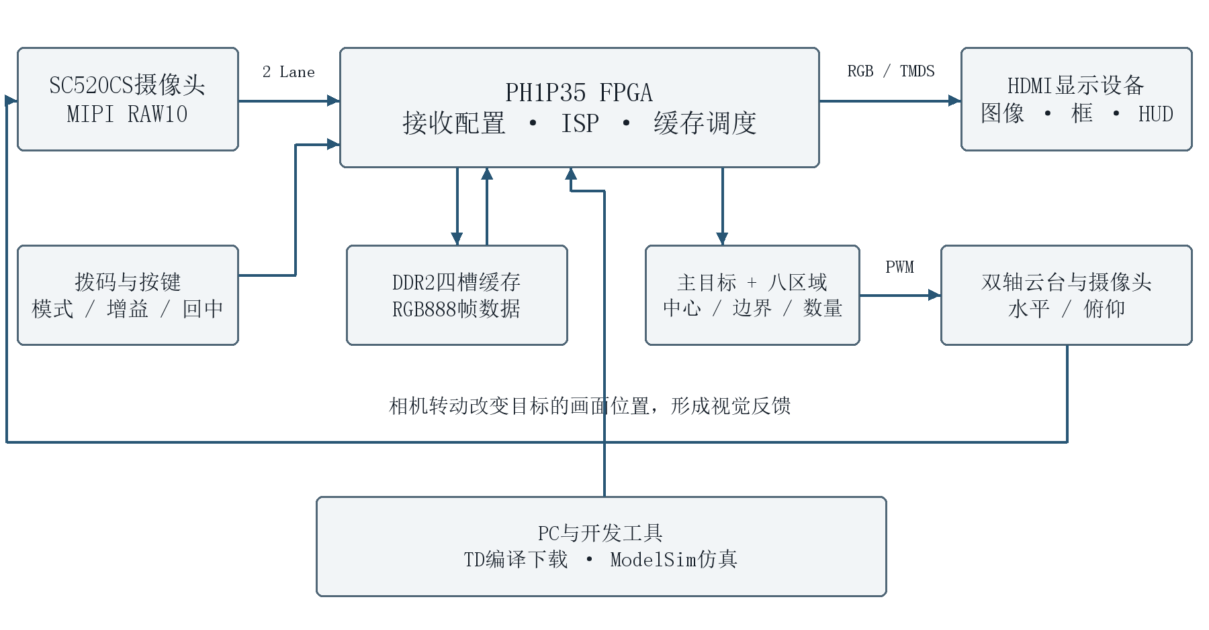
图2 系统总体组成与数据关系
视频数据沿MIPI、ISP、DDR2和HDMI构成连续处理链路。摄像头输出双Lane RAW10数据，FPGA经D-PHY接收、CSI-2解包和像素重组，形成每拍四个Bayer像素的输入；ISP完成BGGR去马赛克和帧级自动白平衡，再将RGB图像写入帧缓存。显示端从DDR2读取完整图像，恢复为1280×720 RGB888视频，并完成目标、轨迹和文字信息合成。
视觉控制采用独立反馈通路。检测模块从校色相机流提取目标框与中心坐标，主目标位置送入50MHz控制域，转换为水平与俯仰PWM命令。云台带动摄像头转向，目标在图像中的位置随之变化，形成视觉反馈。多目标识别结果同时服务于彩框显示、主体保彩和独立轨迹，使图像内容、感知结果及机械动作具有统一联系。

2.2 硬件设计与系统集成

2.2.1 硬件平台与系统配置
作品基于HX1P35A开发平台搭建硬件系统，以PH1P35MDG324为核心，集成SC520CS摄像头、DDR2帧缓存、HDMI显示和双轴云台。摄像头采用1280×720 RAW10双Lane模式，板载DDR2与HDMI接口承担图像缓存和结果输出，外接舵机及固定装置构成追踪执行端。各部分通过像素数据、时钟与控制信号协同工作。
表2 系统硬件配置
子系统 | 硬件配置 | 实现功能
核心处理 | PH1P35MDG324，50MHz板钟 | 视频算法、显示合成与云台控制
图像输入 | SC520CS，MIPI双Lane RAW10 | 高清视频采集与像素输入
图像存储 | DDR2，128位用户数据通路 | 四槽缓存与采显时序协调
视频输出 | HDMI，RGB888 | 1280×720视频和OSD显示
执行机构 | 水平与俯仰双轴舵机、固定支架 | 视觉目标随动与部件承载
人机输入 | 4路拨码、2路按键 | 模式切换、跟随、回中及增益调整

时钟系统采用分域设计。板级50MHz时钟提供控制与计时基准，MIPI接收字节时钟约103.52MHz，DDR用户时钟约66.667MHz，HDMI像素时钟约75MHz，串行时钟375MHz，摄像头参考时钟约23.809524MHz。显示光栅总计1650×750，按75MHz像素时钟输出约60.606Hz画面，帧周期16.500ms。异步FIFO与帧级同步机制完成各域间的数据交换。
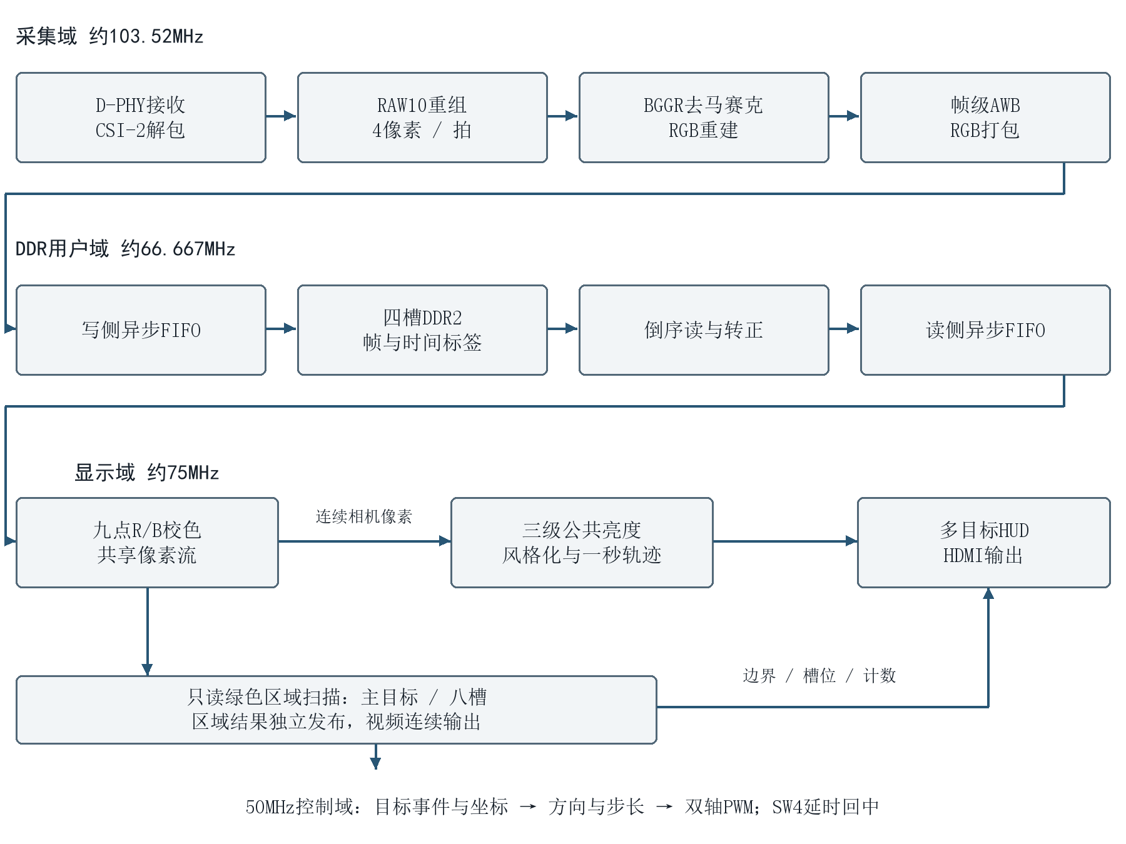
图3 视频处理链与主要时钟域

2.2.2 云台与固定装置设计
作品设计了水平回转与俯仰调节相结合的双轴云台，并将舵机安装、视觉部件承载和外设固定统一到一套机械结构中。图4为云台及固定装置的三维装配设计，结构包括固定底座、水平齿轮转台、俯仰支架、承载框和连接固定件。[9]
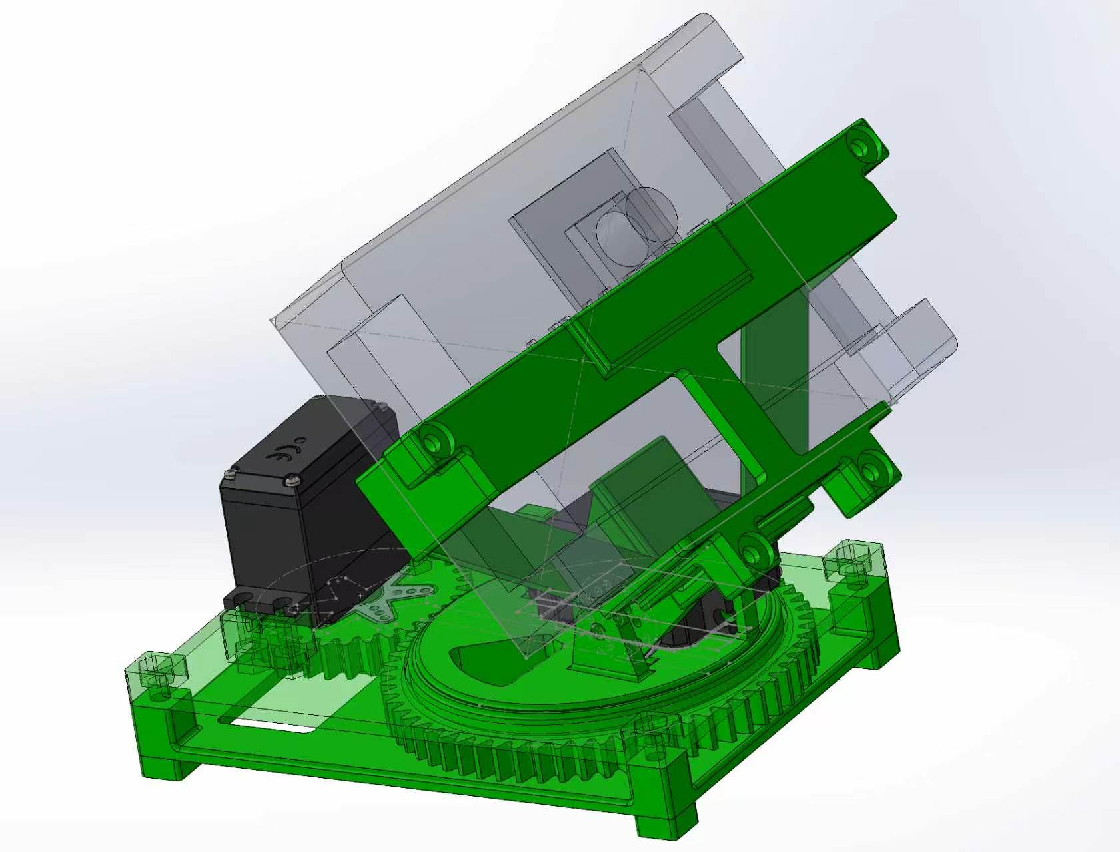
图4 双轴云台及外设固定装置三维装配设计
固定底座与水平回转机构。 底座为系统提供统一安装基准，周边固定结构连接承载平台与执行机构。水平舵机安装于底座侧部，通过齿轮传动驱动回转平台，使视觉部件随转台转动改变观察方位。齿轮转台与底座形成紧凑的平面布局，便于控制线和供电线组织。
俯仰支架与承载结构。 俯仰机构安装于回转平台上，通过支架连接舵机和视觉部件承载框，实现观察方向的上下调节。承载框设置连接孔位和固定部位，将外设安装与运动机构结合，使两轴运动关系明确、部件定位清晰。水平回转负责方位跟随，俯仰调节负责高度方向跟随，两轴共同完成摄像头朝向调整。
机械与控制协同。 FPGA以目标相对画面中心的偏差控制两轴位置，结合中心死区、分段步长、方向适配和行程约束组织运动。机构提供稳定的承载与传动关系，控制逻辑提供连续的位置命令，形成感知、运算和执行相互配合的云台追踪装置。

2.2.3 硬件接口与外设连接
摄像头接口。 摄像头通路包含参考时钟、复位控制、I²C配置和MIPI差分输入。FPGA完成上电时序、传感器ID读取及寄存器初始化，建立RAW10视频输出；传感器曝光设定为498半行计数、增益控制初值为128；D5、A9按键分别降低和提高增益控制值，调节范围为16～176。按键经同步后形成寄存器写入请求，配置完成握手与单周期请求脉冲协同更新传感器参数，实现逐档亮度调节。两条MIPI数据Lane将像素送入接收模块，形成高速、连续的输入通路。
DDR2缓存接口。 帧缓存通过128位应用接口组织数据读写，并使用异步FIFO连接采集域与显示域。RGB888单帧有效数据为2764800字节，四帧有效数据合计11059200字节。四个独立帧槽配合写入提交、显示选槽及帧标签管理，实现完整帧在采集和显示之间的有序流转。
HDMI与显示接口。 HDMI发送通路将RGB888和同步信号转换为TMDS输出。VS、HS、DE、图像数据和图层标记经过统一延迟对齐，保持画面、目标框、坐标与文字的空间一致性。显示器同时承担视频输出、识别结果观察和工作状态交互三项功能。
表3 关键接口与引脚
信号 | FPGA引脚 | 接口用途
I_sys_clk / I_rst_n | C4 / R10 | 50MHz时钟、低有效复位
I_sw1 / I_sw2 / I_sw3 | A4 / B4 / E11 | 云台使能、风格化、多目标选择
I_button[0] / [1] | D5 / A9 | 降低 / 提高传感器增益
I_sw4 | D11 | 延时触发双轴云台回中复位
O_servo_pan | C8 | 水平舵机PWM，LVCMOS33
O_servo_tilt | A10 | 俯仰舵机PWM，LVCMOS33

舵机供电与控制接口。 两路舵机由独立5V电源供电，FPGA输出3.3V逻辑PWM，控制端与开发板采用公共地参考。信号线分别连接水平与俯仰舵机，供电与控制通路职责清晰，便于将执行机构与视频系统集成。图5给出接口连接关系。
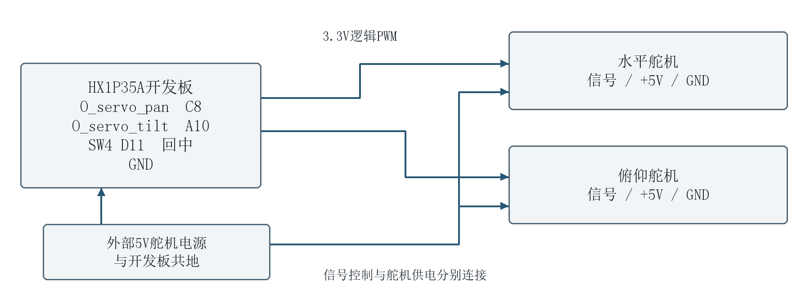
图5 云台供电与关键控制连线

2.3 软件系统介绍

2.3.1 软件整体介绍
软件设计以Verilog和SystemVerilog硬件描述为主体，采用状态机、流式流水线、片上RAM和视频IP实现并行处理。设计按照视频输入、成像校正、目标感知、显示交互和运动控制划分模块，通过统一的像素有效、帧首、行尾及目标元数据接口连接。算法在FPGA内部完成，整机支持本地独立运行。[7]
系统以四路拨码组织跟随、显示和回中操作：SW1控制主目标云台，SW2控制背景风格化，SW3控制多目标显示，SW4控制延时回中复位。SW2与SW3组合开启时，将八目标识别、完整ROI保彩和独立一秒轨迹同时呈现。SW2、SW3经同步和10ms稳定电平过滤后，在帧边界提交显示选择，使模式切换与视频画面一致。
表4 工作状态与拨码控制
SW3 | SW2 | SW1 | 工作状态与展示内容
0 | 0 | 0 | 彩色单目标：实时视频、目标框、中心坐标
0 | 0 | 1 | 云台追踪：目标识别与水平、俯仰联动
0 | 1 | 任意 | 单目标风格化：ROI原图、灰色背景、一秒轨迹
1 | 0 | 任意 | 彩色多目标：八目标框、计数及延迟HUD
1 | 1 | 任意 | 多目标风格化：八ROI原图、灰色背景及独立轨迹

拨上表示1，拨下表示0。SW1在各类显示状态中独立控制主目标跟随；SW2和SW3组合选择单目标、多目标及风格化画面。右上MODE栏标明显示模式，SERVO栏以ON或OFF标明跟随使能。SW4由0拨至1并保持约4秒，完成2秒延时和2秒回中复位；拨回0后可再次触发。

2.3.2 软件各模块介绍
视频采集与RAW10恢复。 摄像头配置状态机完成初始化，CSI-2解包提取RAW10数据和帧信息。重组模块按5字节恢复4个10位Bayer像素，并补充有效、帧首和行尾标记，使1280像素行形成320组四像素数据。四像素并行输入提高前端吞吐能力，为后续ISP提供连续数据。
图像重建与共享颜色校正。 BGGR去马赛克模块利用行缓存和邻域窗口恢复RGB888，帧级自动白平衡完成全局红蓝通道调节。图像经过DDR2缓存和方向转正后，九点颜色校正按屏幕位置插值生成R/B增益，并将同一校色结果分别送入目标识别和显示通路，统一两者的颜色基础。
九个节点按3×3排列，横坐标为64、640、1216，纵坐标为32、360、688。R通道Q8增益矩阵为[204,282,192；197,327,185；185,249,183]，B通道为[228,257,240；229,281,237；227,251,243]，256表示单位增益。三张1024×18位ROM保存预舍入的水平插值结果，逐像素完成行选择、纵向插值、黑电平处理、乘法及饱和输出，组成八级流水。G通道保持原值，R/B以14为黑电平枢轴：输入值不高于14时原值输出，其余像素按14+round((输入−14)×增益/256)变换并限幅至255；外侧区域采用边界节点增益，形成连续的空间校色。
传感器亮度调节与显示亮度曲线。 成像端采用498半行曝光计数和初始128增益控制值，通过D5、A9实现增益逐档调整。增益步进由32个100000拍计数节拍形成，在约23.809524MHz配置时钟下对应约134.4ms；配置完成后更新参数，并以握手控制写入节奏。
显示端在校色像素之后采用三级公共亮度曲线。令M=max(R,G,B)，由256项查找表取得同一Q8增益g(M)，对各通道的黑电平以上信号统一调节。增益随亮度从512逐渐过渡到256：暗部和中间调得到提升，高亮平滑趋近单位增益，纯白端点保持255，黑电平以下保留原值。三通道共用增益，维持颜色比例；保护标记使Logo及文字保留设定颜色。检测器直接读取亮度曲线之前的校色图像，显示亮度调节与绿色判别各自沿独立通路运行。
帧级自动白平衡。 系统对完整帧内的有效样本累计R、G、B统计，以G/R、G/B形成红蓝通道Q16目标增益。样本筛选综合考虑黑电平、亮度及通道饱和状态，使统计更适于颜色调节。增益仅在帧首更新，并按目标差值约四分之一逐帧收敛，使同一帧内的颜色处理保持一致，支持画面随环境色温变化平滑调整。
帧缓存与图像方向处理。 采集端将完成ISP处理的图像写入DDR2四槽缓存，显示端在帧边界选择完整图像读取。显示选槽与写入进度协调，图像数据与采集帧标签共同流转。180°图像转正通过存储字倒序读取和字内像素顺序重排实现，将相机安装方向与屏幕坐标系统统一起来。
绿色特征提取与邻域支持。 检测器采用RGB通道大小关系、色差和比例条件构建绿色判别。定义m=min(R,B)、M=max(R,B)、C=max(G−m,0)、D=|R−B|，通过G≥R、G≥B、G≥24、2D≤C、C≥10及C≥⌊G/4⌋形成候选；对G≥248的像素增加G−M≥⌊G/4⌋条件，强化绿色与高亮中性色的区分。随后使用3×3邻域支持，保留中心为绿且九点中至少3点为绿的像素，提高候选区域的空间一致性。比较、移位和行缓存构成紧凑的硬件实现。
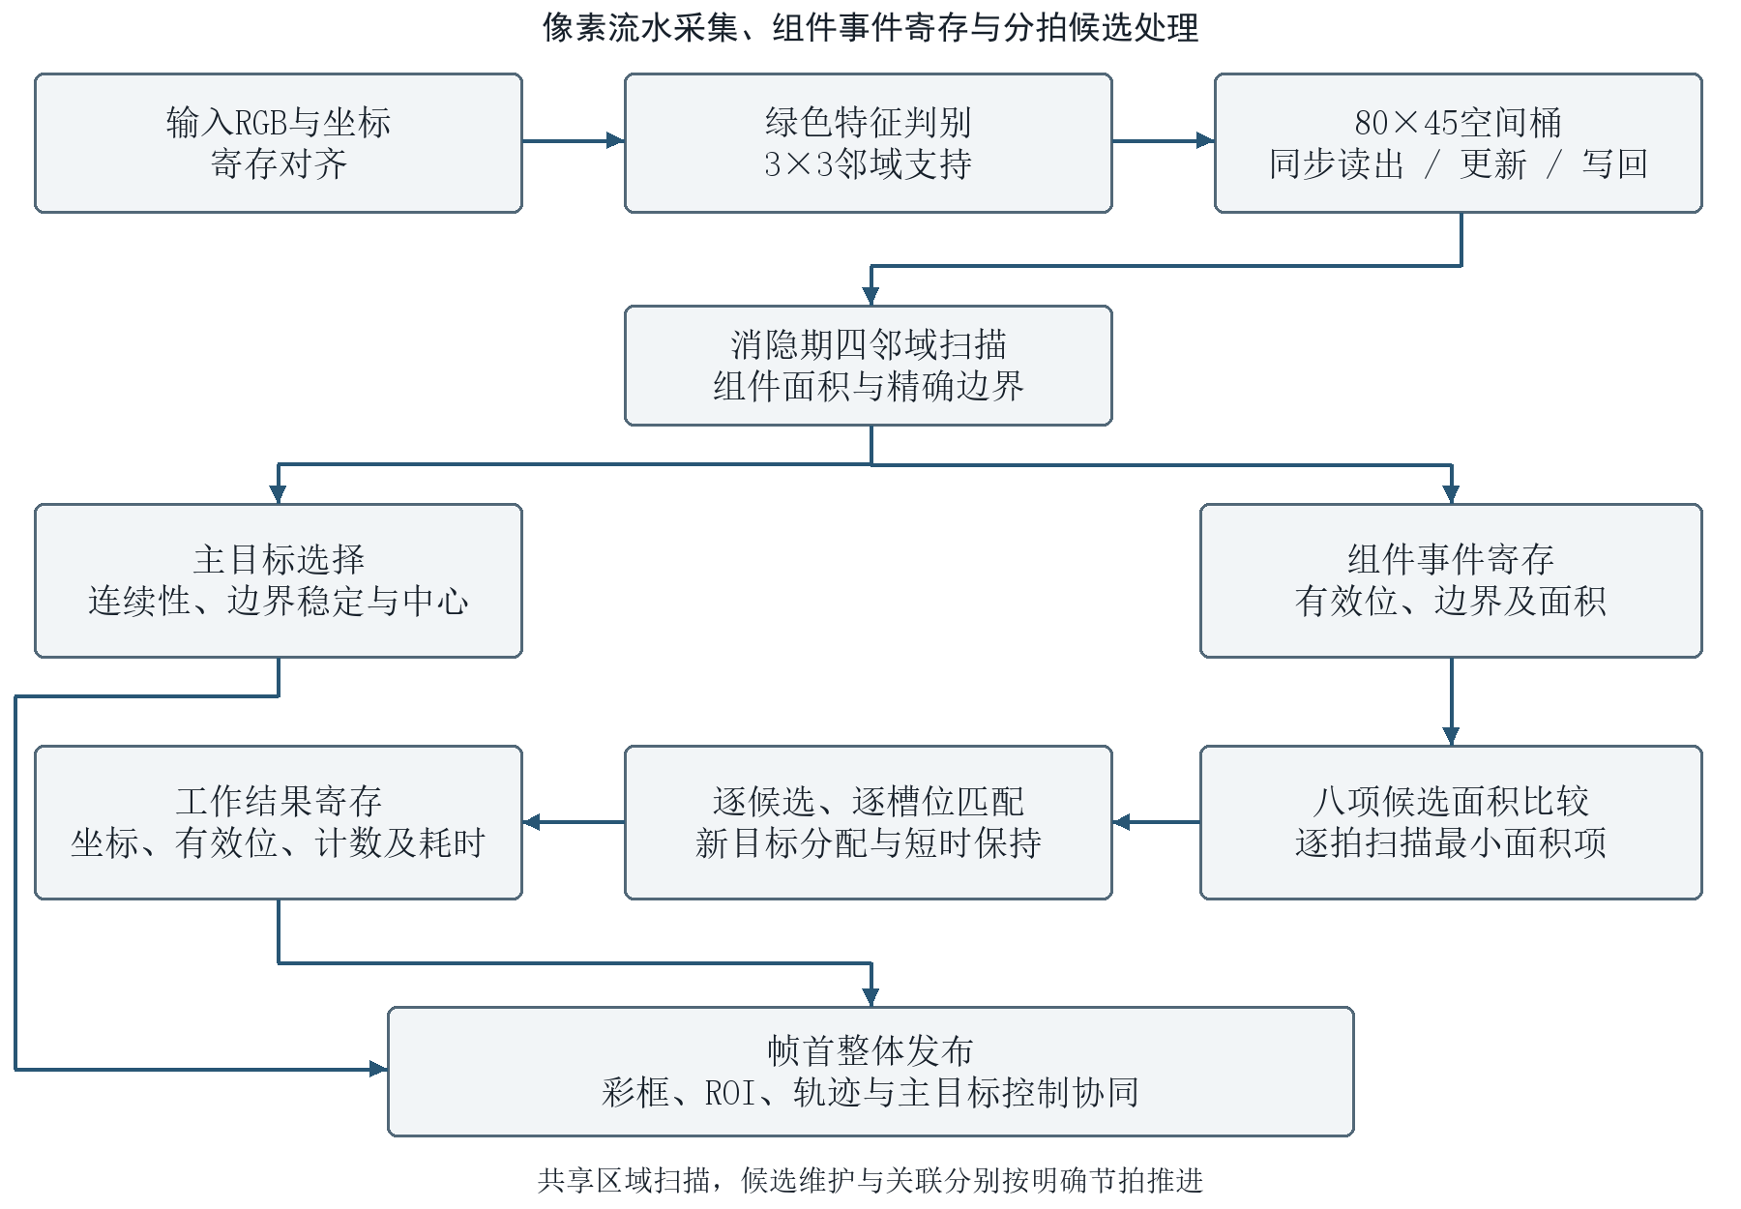
图6 绿色区域检测与帧级结果发布
区域统计与扫描流水线。 输入RGB及坐标经寄存对齐，绿色掩膜与像素位置同步推进。80×45个空间桶按16×16像素组织面积和精确边界；桶RAM采用同步读出、统计更新和写回流水，同地址写回旁路将连续像素的统计衔接起来。像素采集完成后，在垂直消隐期逐项扫描四邻域连通关系，为主目标和多目标通路共享输出组件面积与边界。
候选事件与分拍筛选。 每个连通组件的有效事件、四边坐标和面积先进入寄存器，再由独立候选状态机处理。八项候选未满时直接登记，容量满时逐拍扫描最小面积项并按面积更新，维护八个主要候选。组件输出与候选管理以寄存边界连接，使连通分析、候选比较和后续关联分别按明确节拍推进。
槽位关联与帧首发布。 关联状态机按候选和既有槽位逐项计算中心曼哈顿距离，在128像素关联范围内完成一一匹配；随后分配新目标槽位，并对短时漏检保留一帧状态。目标框采用两像素稳定门限，扩张及时跟随、收缩平滑更新。工作框、有效位、计数和处理耗时在下一帧帧首整体提交，供彩框、ROI和轨迹共同读取。主目标另按面积、连续性与边界稳定策略选取；目标中心由包围框中点计算，单目标观测坐标以(640,360)为原点，X向右、Y向下为正。
双轴视觉追踪控制。 控制器根据目标中心相对(640,360)的偏差判定两轴运动方向，以50像素死区保持中心附近的平稳状态；水平位置命令每10ms更新，俯仰位置命令每50ms更新。近区采用受限步长，远区随偏差增大进行分段加速，中等偏差区间结合上次步长的一半进行阻尼调节，使接近目标与大偏差转向具有不同控制节奏。方向适配、行程约束和目标状态保持共同组织执行器动作。
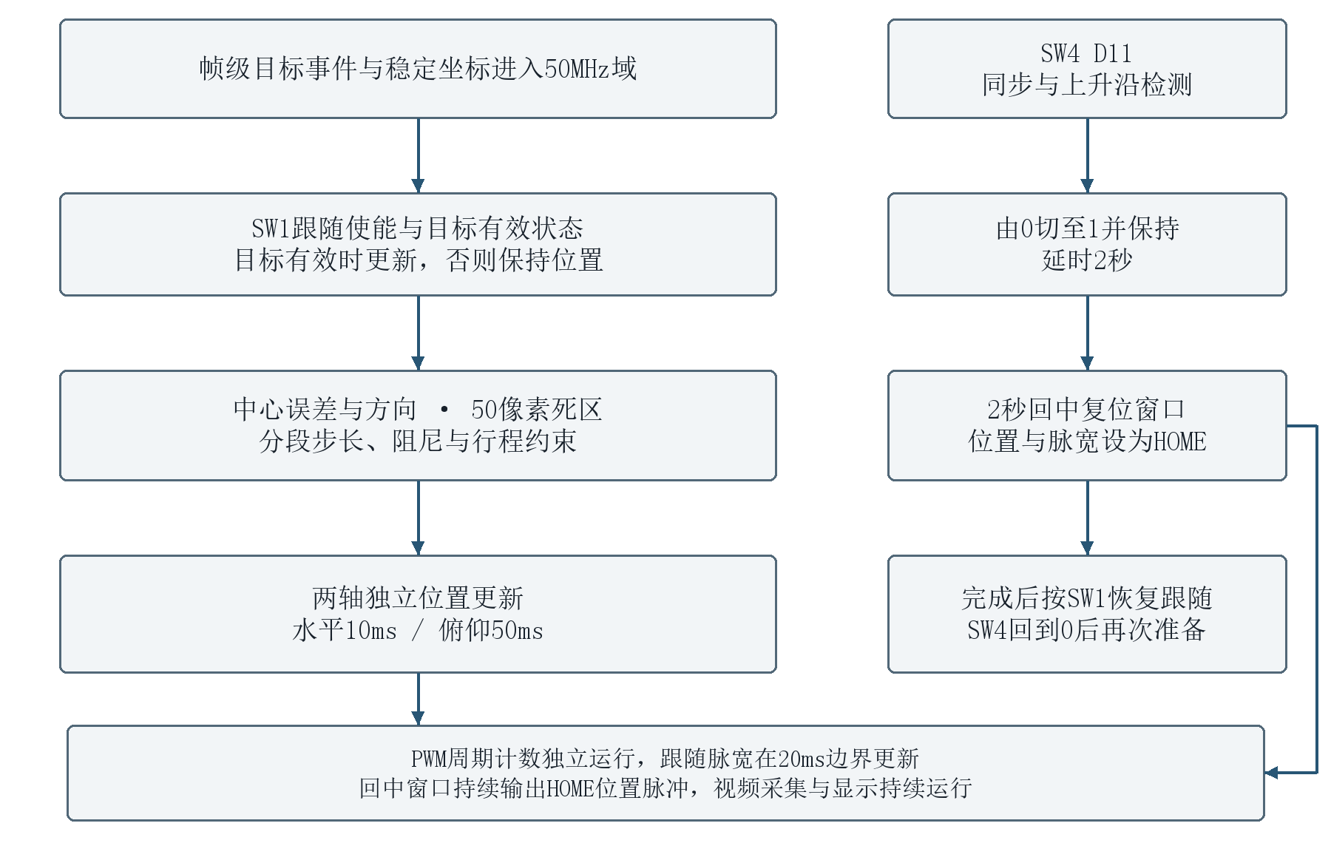
图7 视觉云台控制流程
两路PWM以50MHz时钟计数，周期1000000拍，对应20ms和50Hz。位置命令采用0～1024归一化表示，映射为0.5～2.5ms脉宽；水平HOME位置512，俯仰HOME位置656，俯仰位置范围512～800。跟随命令在PWM周期边界生效，使图像反馈与脉宽更新有序衔接。
独立延时回中与连续PWM。 SW4接入D11，由50MHz控制域完成同步和上升沿检测。SW4由0切换到1并保持后，状态机先延时2秒，再进入2秒舵机回中复位窗口，将位置、步长及目标采样状态初始化。PWM周期计数器独立自由运行，复位期间持续输出水平1.5ms、俯仰1.78124ms的HOME脉冲，驱动两轴回到预设姿态。完成后按SW1使能和目标有效状态恢复跟随；SW4保持高电平时维持完成状态，返回低电平后重新准备下一次触发。该控制通路与视频采集、显示分域协作，使回中操作和图像观察同步进行。
主体保彩与背景风格化。 风格化模块采用8×8亮度块均值生成灰度表面，以相邻块差异提取轮廓，并通过邻域清理形成层次清晰的背景。目标区域以完整ROI矩形为单位选回校正后的彩色图像，保留主体的高光、暗面与内部细节。组合模式对八个有效ROI求并集，使多个目标同时突出于灰度背景；安路Logo、文字及边框依照保护标记合成，保证交互信息清楚可读。
硬件运动检测。 运动检测复用块统计，以16×16网格保存相邻完整帧的亮度均值，通过均值绝对差判断活动。阈值12用于运动进入，阈值6用于活动保持，形成迟滞机制。硬件按完整帧累计活动网格数，并根据活动覆盖范围判定局部运动和全局画面变化，为风格化通路提供帧级运动信息。目标区域计数由识别通路独立产生，形成目标感知与背景运动分析相结合的处理结构。图8展示两类处理的协同关系。
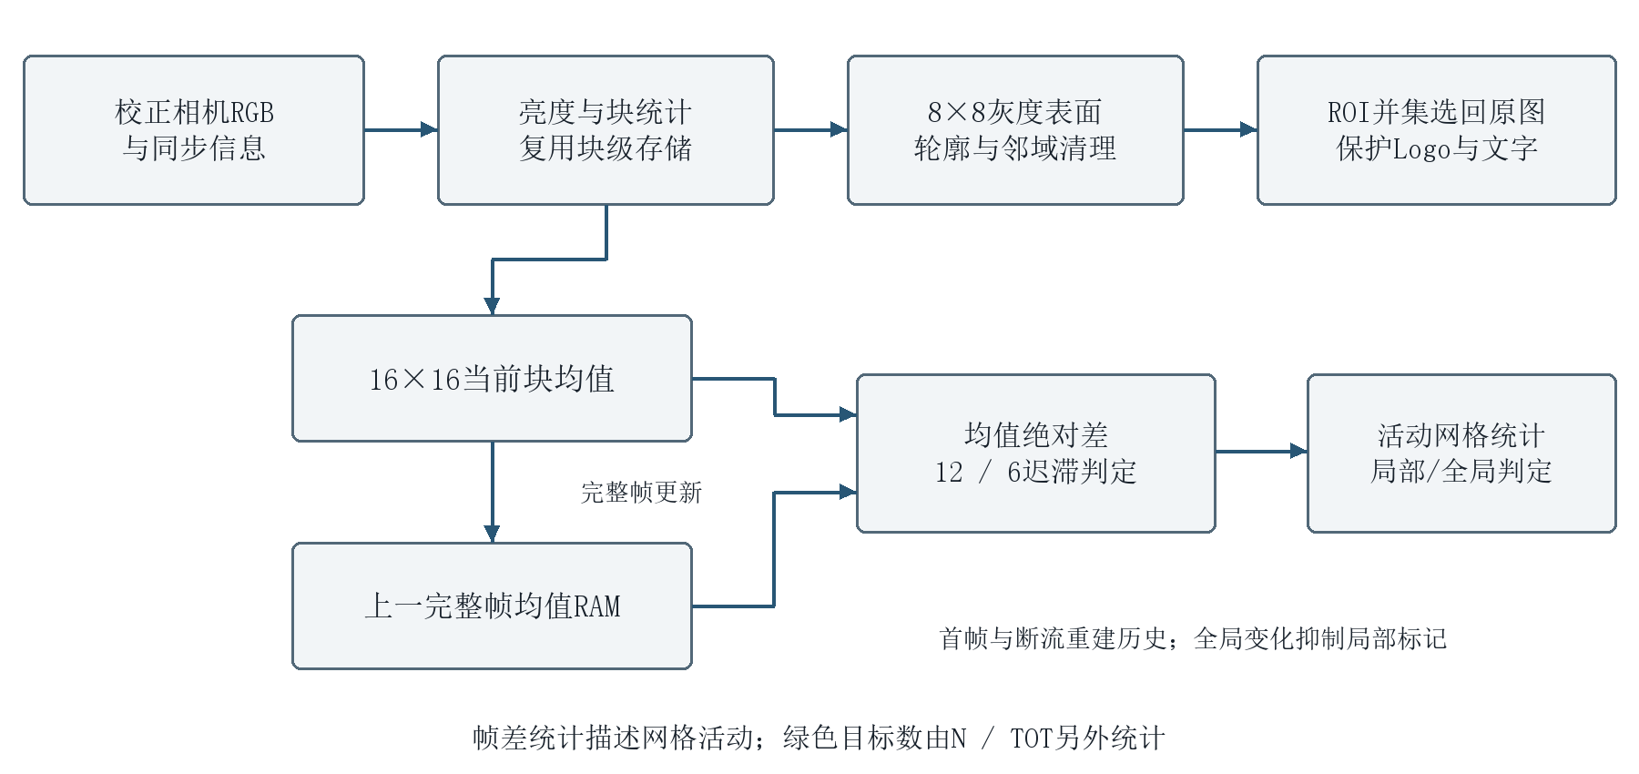
图8 风格化与硬件运动感知的协同处理
八目标独立一秒轨迹。 系统以约50ms间隔采样各目标中心和毫秒时间戳，经中值、平滑及4像素抖动门限生成连续路径。每槽独立管理滤波与采样状态，256×40位共享历史（1280字节）保存坐标、时间和槽号，一套绘线器分时重建轨迹。两张320×180单比特位图共14400字节，后台绘制后在帧边界发布。1000ms时间寿命与连续性判定组织更新，使八个目标分别呈现一秒运动趋势，目标原图与重要OSD优先显示。
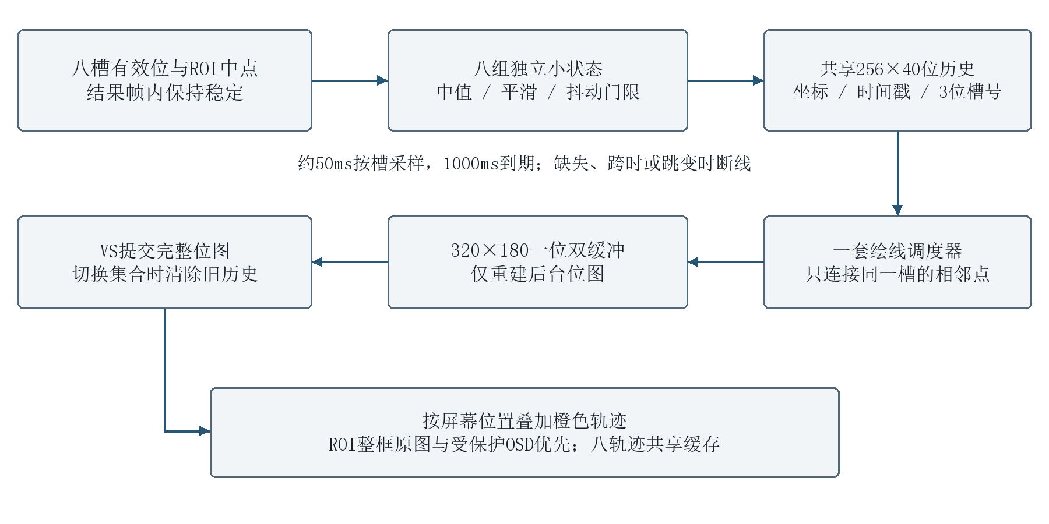
图9 八目标独立轨迹的共享存储与绘制
多目标UI与显示流水线。 右上角以深色底板组织七行信息：MODE显示工作模式，N与TOT显示有效槽位数和合格区域数，SERVO显示跟随使能，LAT与DET以微秒呈现帧延迟和检测耗时，FID以十六进制标明采集帧，末行显示1～8号槽位颜色图例。八个目标使用固定槽位色的双像素边框，图例与框色对应，使多个目标的分布与控制状态便于辨认。单目标观测显示以画面中心为原点的坐标；云台跟随和多目标观察以目标画面、彩框及状态面板呈现交互结果。
显示叠加将坐标与RGB寄存、命中与绘制颜色寄存、输出寄存分为三级，VS、HS、DE及保护标志同步推进。目标框采用检测器发布的帧稳定坐标，统计与时间字段在帧首锁存；TOT、DET和LAT分时共用移位加3的二进制转BCD核心，FID采用十六进制字符映射。图10展示UI模块在八目标用例中的渲染输出与字段布局。
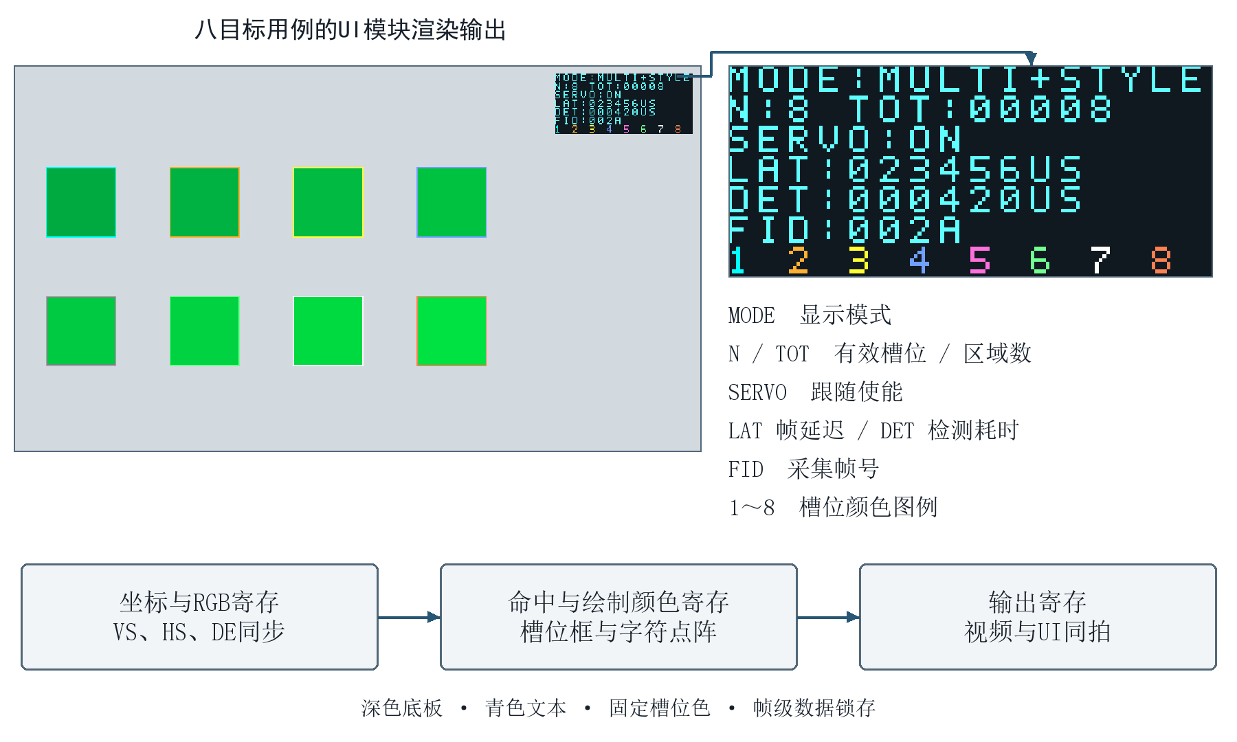
图10 多目标UI渲染输出与字段布局
帧标签与延迟可视化。 LAT在RAW帧头接收时记录采集时间，将标签绑定到实际DDR写槽；显示选槽时读取对应标签，以显示观测时间减采集时间得到该帧延迟。DET表示区域扫描与关联耗时，FID对应显示图像的采集帧号。帧元数据与视频内容共同流转，使实时处理状态能够直接在界面中观察。
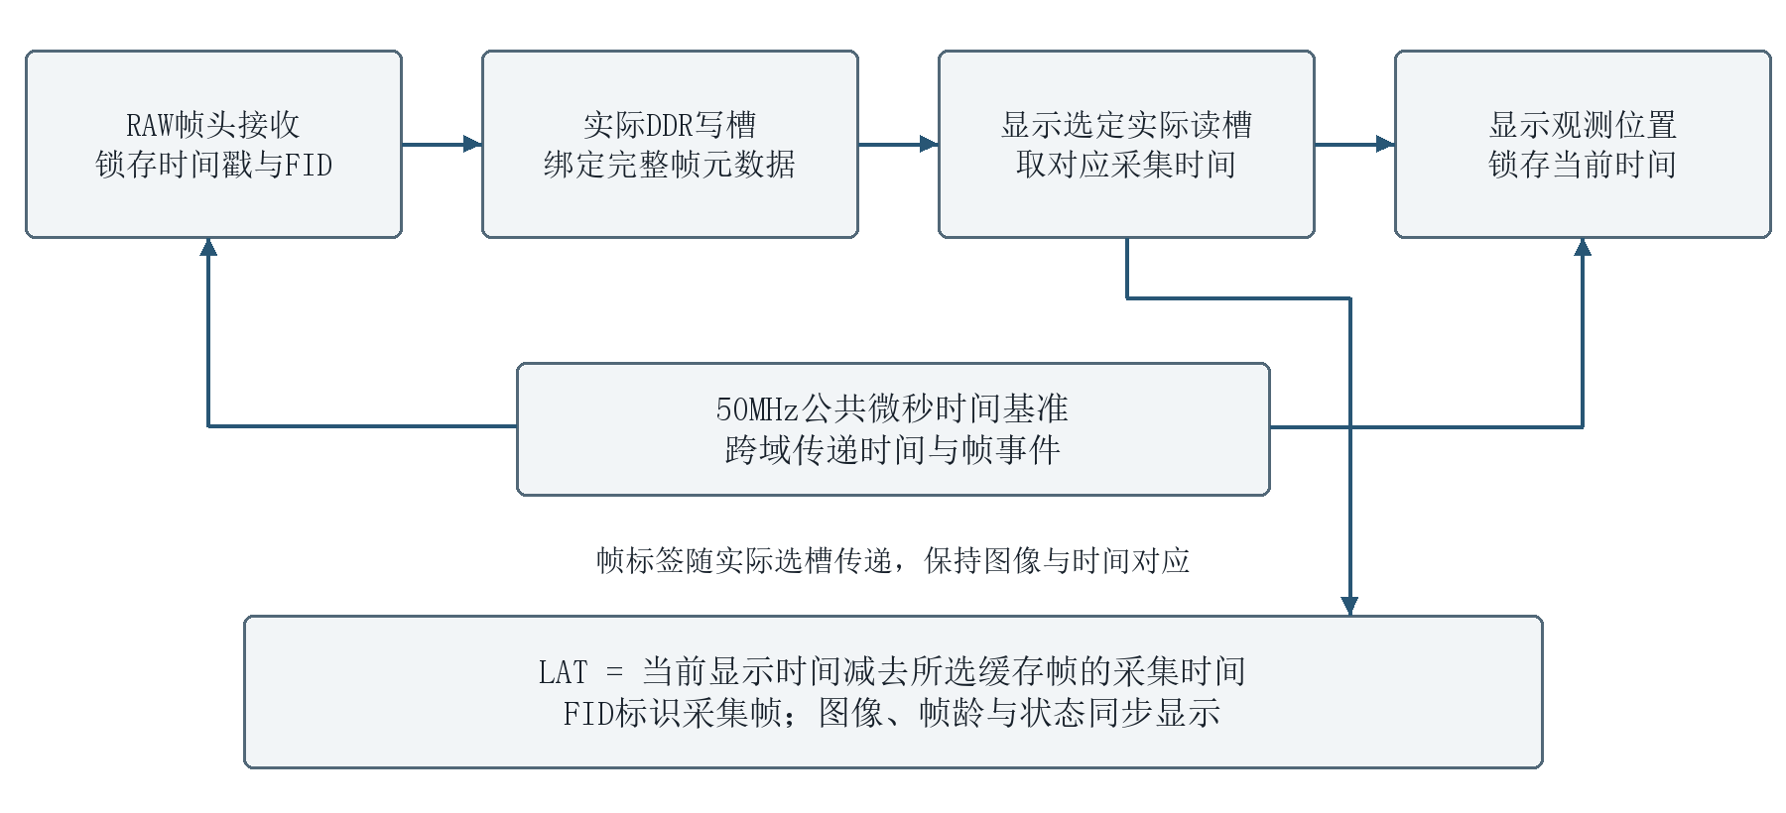
图11 绑定实际DDR槽位的延迟可视化
共享计算与资源优化。 九点校色采用三张1024×18位ROM；白平衡除法器执行48位运算和48轮迭代，在第50拍给出完成信号。帧稳定坐标与八轨迹历史共用，减少重复计算。[7-8]

第三部分 完成情况及性能参数

3.1 整体介绍
作品完成了高清视频采集、FPGA图像处理、绿色目标识别、双轴云台追踪及多模式显示的系统集成，形成图像感知、结果展示与外设动作相互配合的完整作品。系统以单一硬件平台承载主要算法，支持从单目标跟随到八目标风格化展示的多种使用方式。
图12和图13分别给出整机45°侧面与正面实物照片。摄像头、FPGA开发板和双轴云台构成一体化视觉执行端，外接供电模块与HDMI显示器组成完整演示系统。实体绿色目标、屏幕彩框和运行状态面板同时呈现，直观展示从图像输入、目标感知到结果输出的系统成果。
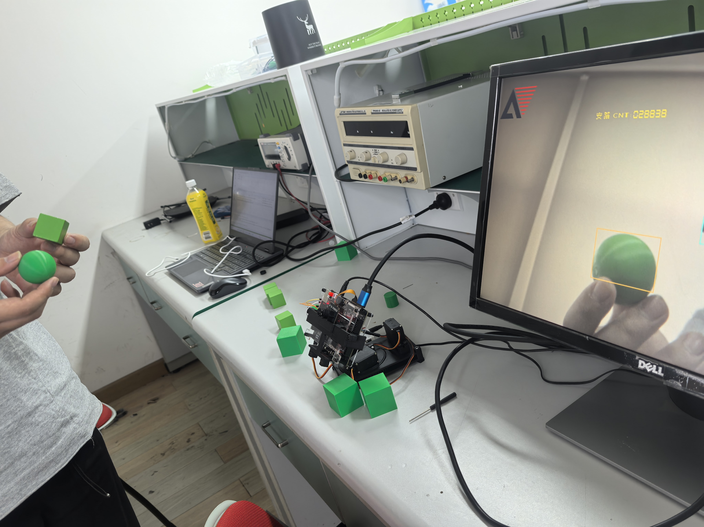
图12 整体实物45°侧面照片
正面实物照片中，绿色球体与方体分别对应独立目标框，状态面板显示MULTI模式、目标数量及运行时间信息。FPGA本地完成图像处理和识别，显示器呈现视频与算法结果；双轴承载机构将画面内的目标位置与外部转向动作连接起来。
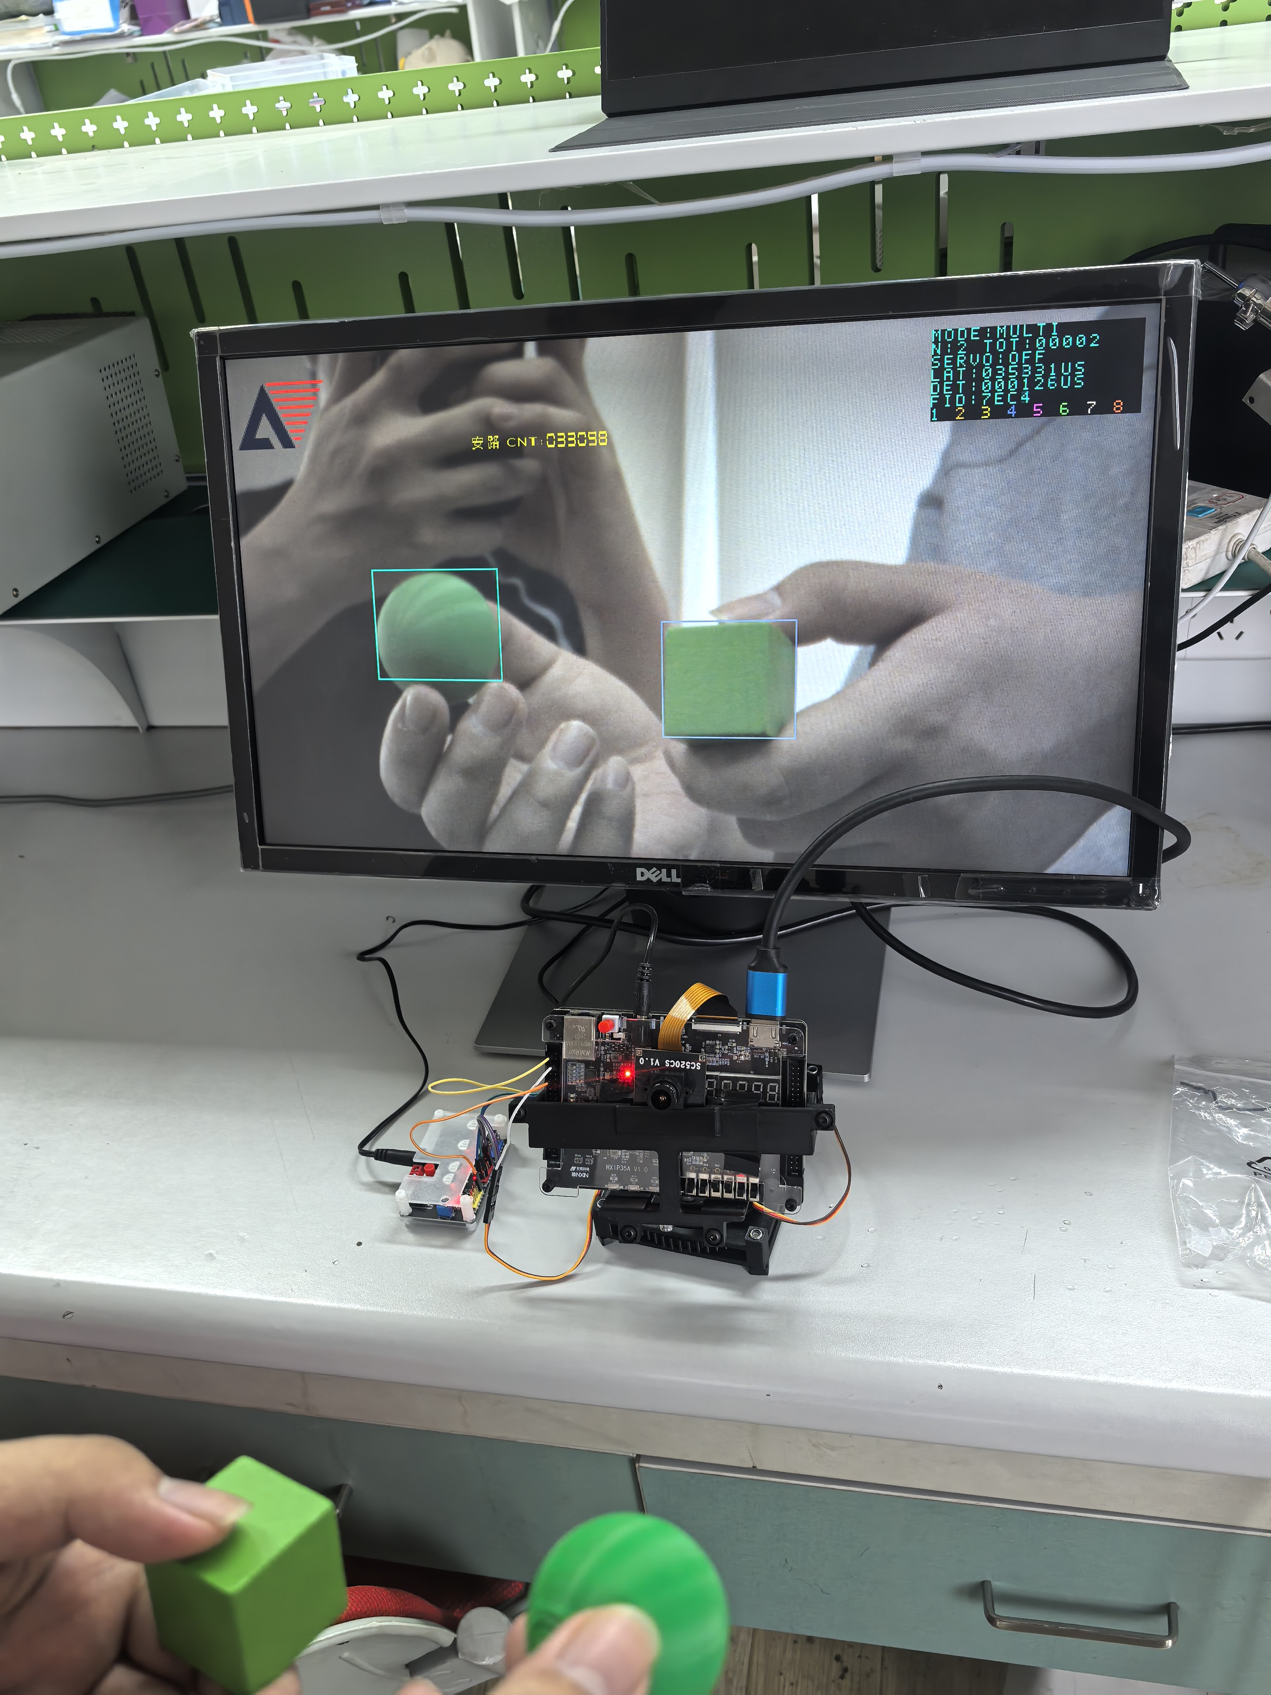
图13 整体实物正面照片

3.2 工程成果

3.2.1 硬件与结构集成成果
完成双轴云台及外设固定装置的结构设计，将固定底座、水平齿轮转台、俯仰支架与视觉部件承载框集成为统一装配体。底座建立安装基准，齿轮机构传递水平驱动力，俯仰支架承载视觉部件并调整观察方向。该结构与FPGA双路PWM控制相配合，实现视觉观测端的水平、俯仰联动，形成兼顾部件固定和运动执行的机械方案。
基于开发平台完成摄像头、DDR2、HDMI、拨码按键和双路舵机的硬件集成。采集、缓存与显示通过分域时钟和数据握手形成连续视频通路，控制侧通过独立计时输出标准舵机PWM。舵机5V供电与3.3V逻辑控制采用公共地参考，使视频处理与云台执行在统一硬件平台上协同运行。
图14展示机械成果正面照片。开发板及摄像头固定在俯仰承载框内，连接件将视觉部件与转台连接，拨码与接口保持便于操作的位置。双轴机构、承载框和固定件构成可直接开展视觉跟随演示的实体装置。
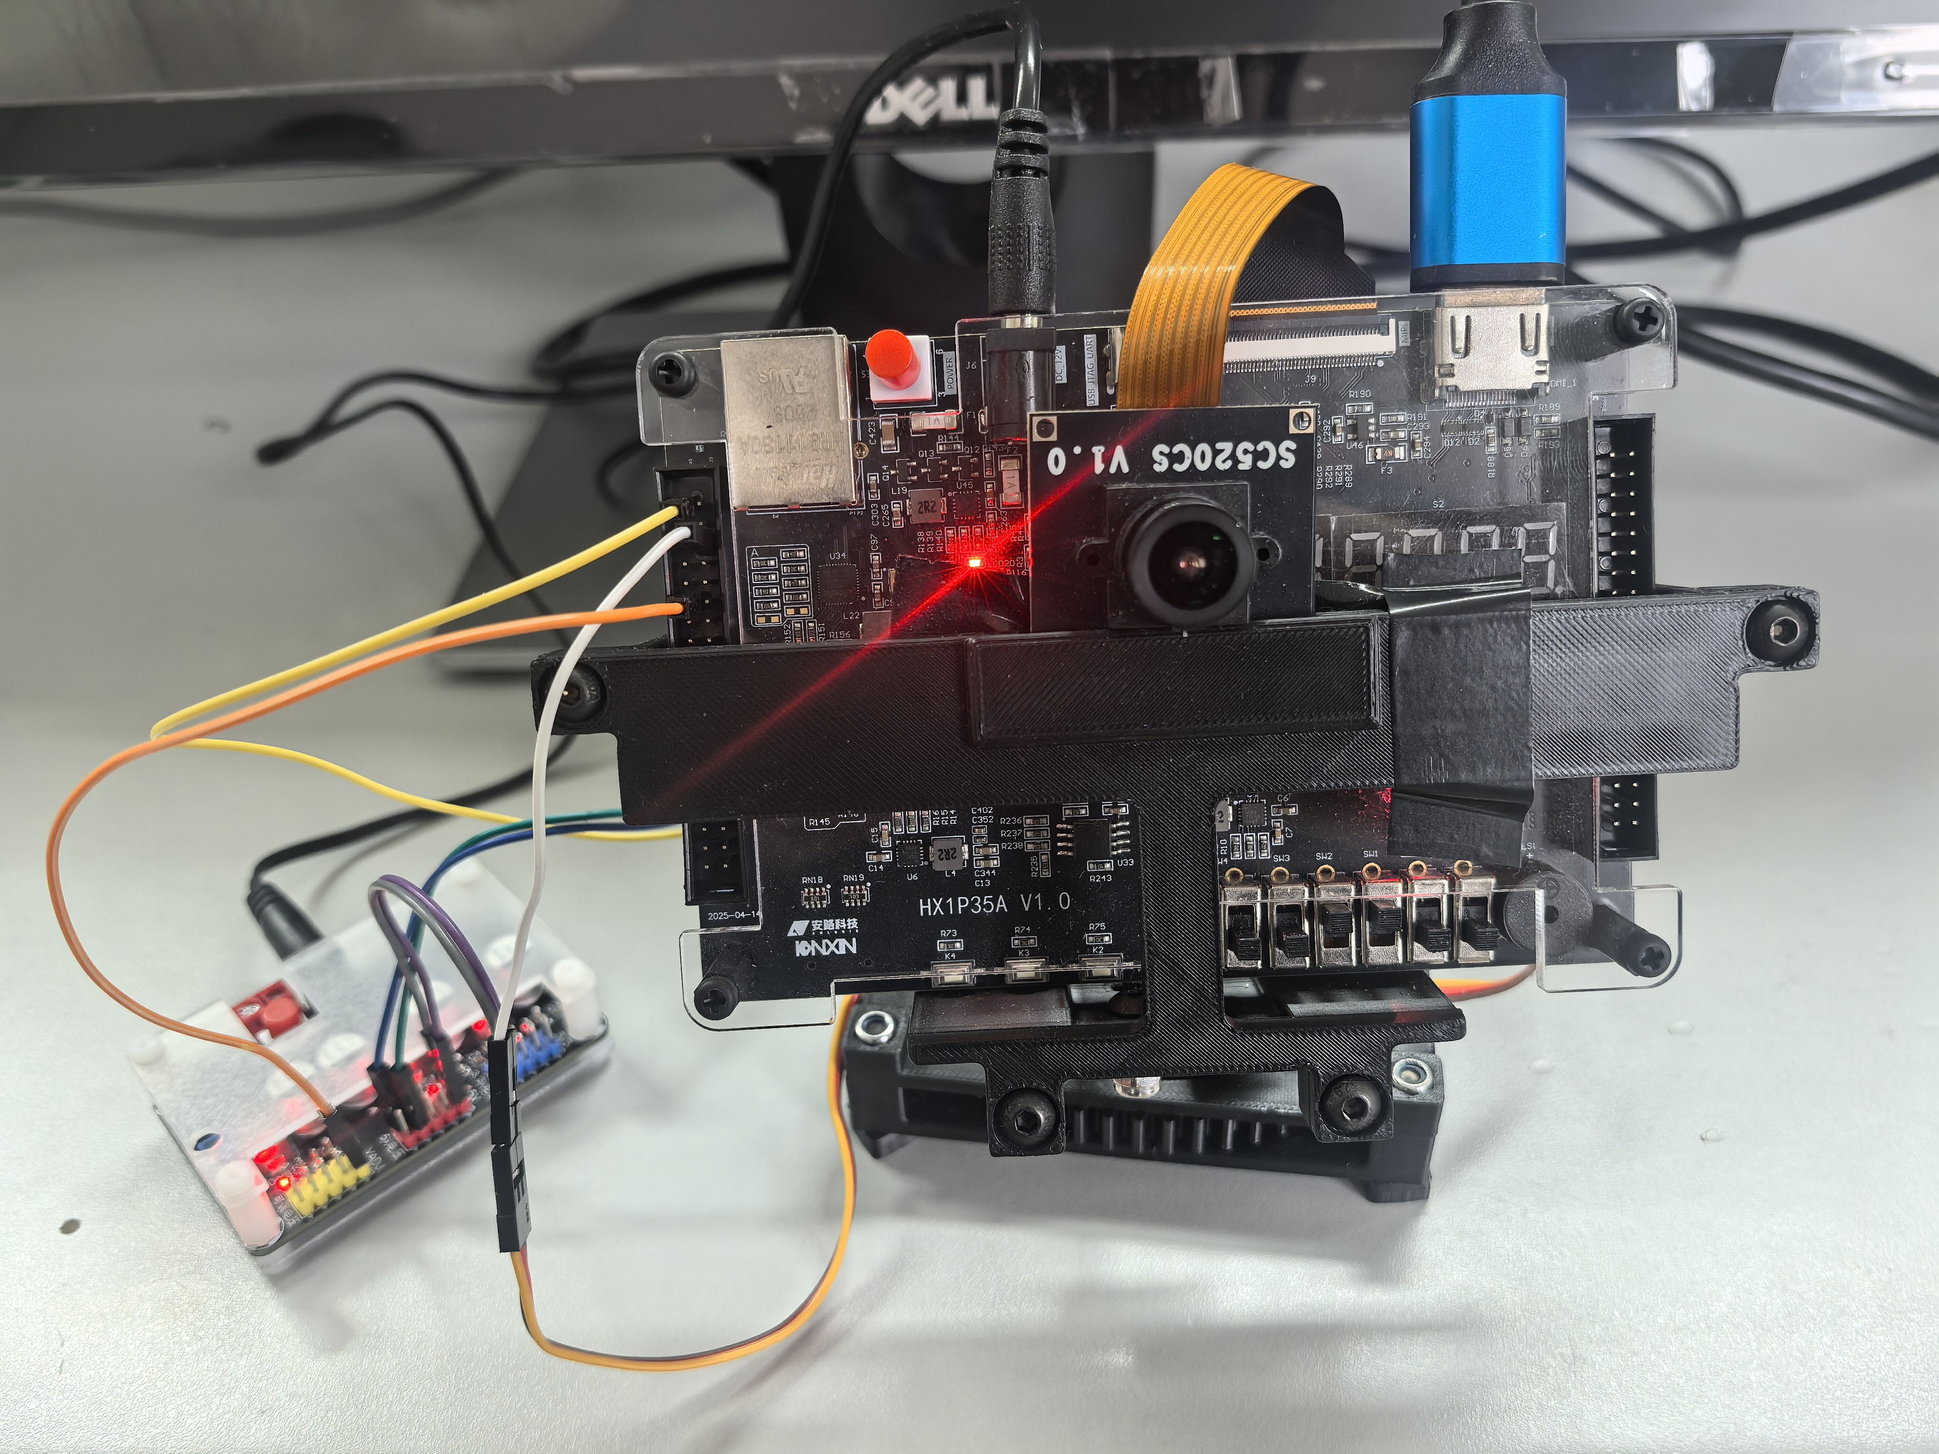
图14 云台与外设固定装置正面实物
图15从侧面展示承载框、俯仰连接与底部回转机构的装配关系。外接供电模块置于运动机构旁，两路舵机信号与供电线沿支架连接，摄像头随承载体改变观察方向，形成结构设计、实物装配和数字控制相结合的机械成果。
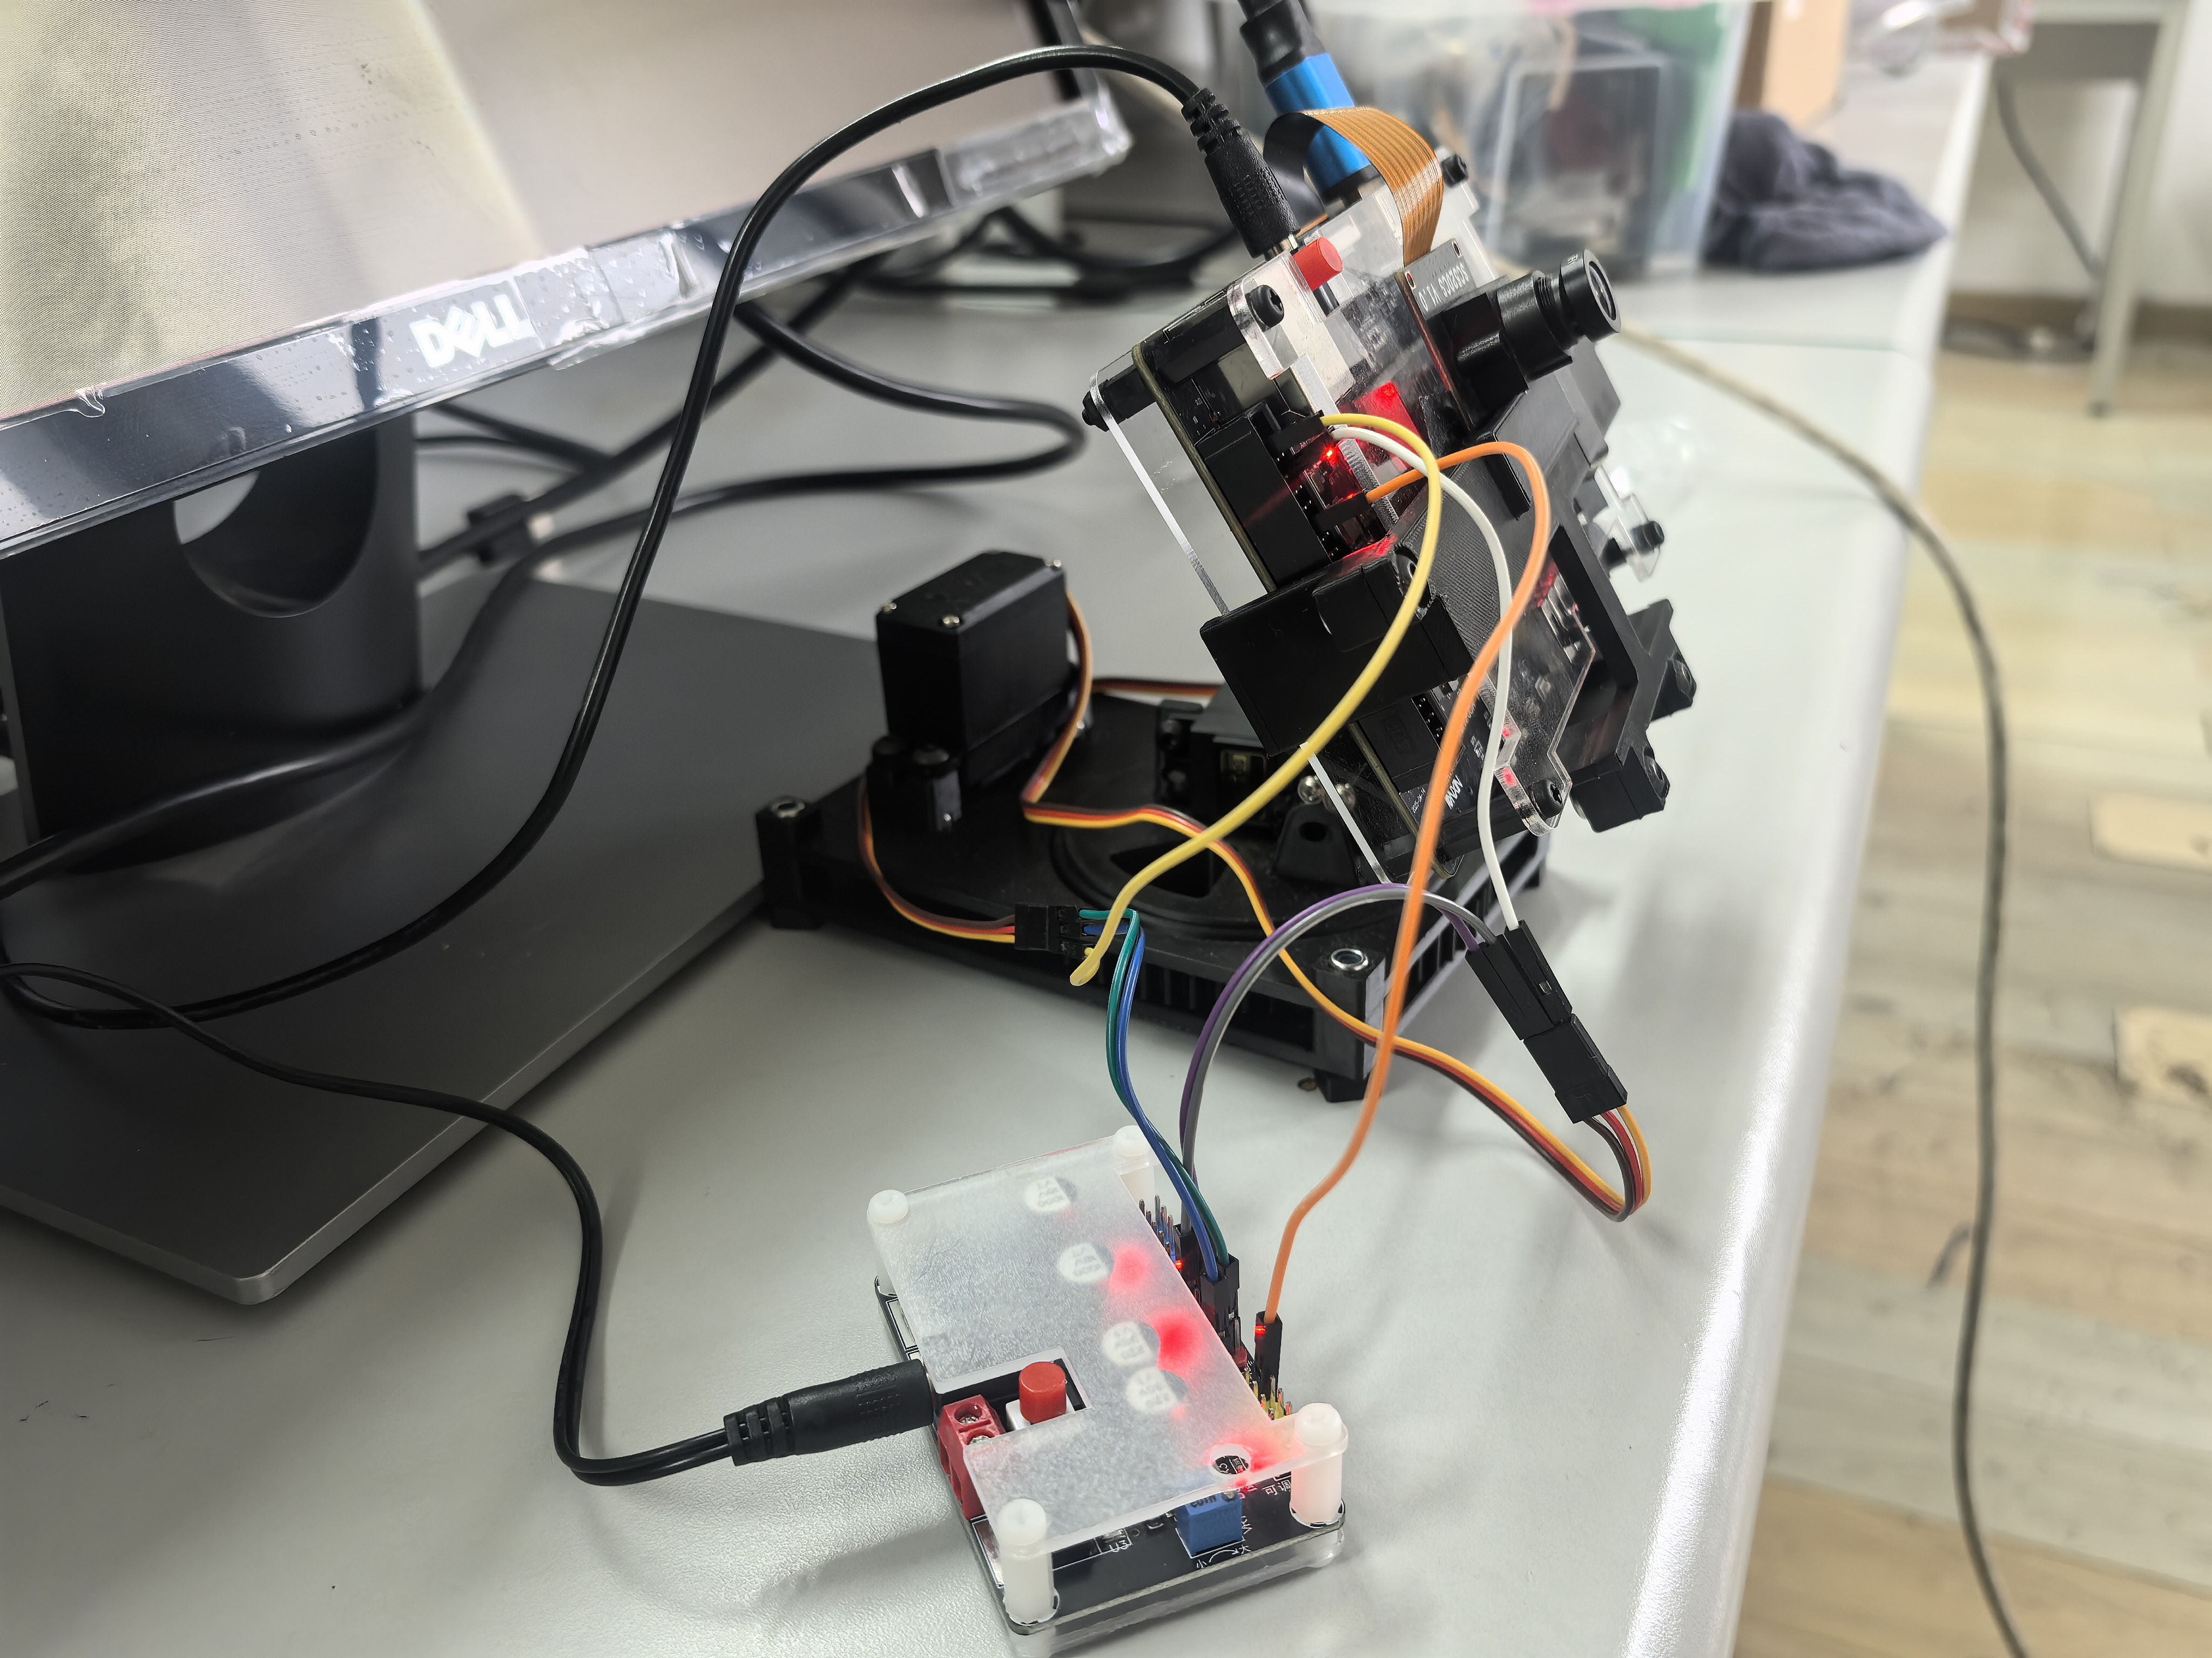
图15 云台与外设固定装置侧面实物

3.2.2 软件成果
完成从RAW10输入到HDMI图像合成的硬件设计，实现九点颜色校正、公共亮度曲线、传感器增益调节、自动白平衡、区域识别、八目标关联、视觉控制、ROI主体保彩、背景风格化、硬件运动检测、独立轨迹及延迟可视化。各算法以统一像素接口和帧级元数据连接，实现功能集成与时序对齐。
软件设计以共享处理、寄存分级和状态机调度组织多目标任务：同一校色图像支持识别与显示，同一次区域扫描支持主目标和八目标；候选事件、分拍面积比较及逐槽关联按节拍协作，帧稳定结果供ROI、边框与轨迹共用。三级显示流水线与统一状态面板把图像效果、检测统计和舵机使能联系起来，独立延时回中及连续HOME脉冲实现观察、跟随与复位的完整交互。

3.3 特性成果

3.3.1 基础功能完成情况
作品完成选题二的四项基础功能，实现高清视频采集、FPGA处理、连续显示及OSD叠加。[6]
表5 基础功能完成情况
基础要求 | 完成的功能与成果
视频采集与显示 | MIPI采集、DDR2缓存和HDMI输出组成1280×720连续视频链路
FPGA基础图像处理 | 灰度变换、块均值填充和轮廓提取均由FPGA实时完成
处理结果稳定显示 | 像素、同步信号与目标元数据对齐，完整帧选槽和帧级更新协同工作
OSD与安路Logo | 目标框、模式、舵机状态、计数及安路标识同屏展示，图例与框色对应

3.3.2 扩展功能与特色成果
围绕动态视觉追踪，作品完成图像增强、目标感知、机电控制、资源优化及自主创新五项扩展设计。[6]
表6 扩展功能与特色成果
扩展要求 | 完成的设计与特色成果
风格化与视觉增强 | 九点校色与公共亮度曲线改善成像，灰度表面、轮廓清理及ROI并集保彩突出主体
目标检测与识别 | 识别绿色区域并定位中心，八框及计数呈现目标分布
视觉外部控制 | 双轴云台、固定装置及PWM联动，完成视觉跟随与独立延时回中
系统性能优化 | 候选分拍调度、精确查表、迭代除法及共享轨迹，实现紧凑的硬件组织
自主创新设计 | 八ROI原图、灰色背景及八条独立一秒轨迹同屏呈现，突出运动趋势

3.3.3 进阶功能完成情况
系统完成多算法交互、动态追踪、延迟可视化、硬件运动检测及自动白平衡五项进阶功能。[6]
表7 进阶功能完成情况
进阶要求 | 完成的功能与展示效果
多算法切换与状态 | SW2/SW3组合、帧边界切换，MODE与SERVO同步呈现显示及跟随状态
动态跟踪与坐标 | 主目标连续跟随、八槽关联与独立轨迹，显示中心坐标及运动路径
处理延迟可视化 | 实际DDR槽位绑定时间戳，LAT、DET及FID展示帧延迟与检测信息
硬件运动检测 | 16×16均值帧差与12/6迟滞，完成活动网格统计及局部/全局变化判定
图像质量自动调节 | 完整帧统计与帧首增益更新，实现随色温变化平滑调整的自动白平衡

3.3.4 算法验证与实时处理性能
系统围绕像素输出、ROI保护、轨迹时间管理、算法状态及硬件预算开展验证。轨迹验证使用独立整数参考模型，覆盖八目标同时运动、目标状态切换、时间回绕和一秒到期；风格化显示检查采用720p完整光栅，覆盖四种显示选择，联合验证像素有效区、同步信号及ROI与OSD保护关系。校色、公共亮度曲线与白平衡验证进一步确认图像运算和元数据时序的一致性，按键测试覆盖顶层实际连接、参数更新握手及增益上下界。[8]
表8 系统功能与算法验证结果
验证对象 | 覆盖规模 | 验证结果
八目标轨迹 | 320帧，10485760个有效像素 | 各槽独立绘制、时间管理与ROI保护通过
风格化显示 | 7帧，6451200个有效像素 | 同步、ROI及OSD保护检查通过
满容量轨迹绘制 | 256条记录，1280×720几何 | 78489拍完成绘制，占整帧预算约6.34%
九点颜色校正 | 2764800个有效像素 | 九点增益、全坐标插值、像素与时序检查通过
公共亮度曲线 | 259697个有效像素 | 三级同步、灰阶中性、黑白端点及OSD保护通过
传感器增益交互 | 默认值、双按键、16～176边界及配置握手 | 曝光498、初始增益128与按键增减逻辑正确
自动白平衡 | 136次除法；16帧/16384像素 | 50拍完成，商值及帧首增益正确
多目标候选管理 | 面积筛选、事件间隔、顺序变化与短时保持 | Top8、关联、帧首提交及保持时限检查通过
UI显示与交互 | 4种显示状态，3686400个有效像素 | 完整帧与八槽彩框颜色检查通过
舵机回中控制 | 计数边界、2个完整PWM周期及再次触发 | HOME位置、连续脉冲及重新触发检查通过

在75MHz像素时钟下，满容量轨迹绘制的78489个时钟周期换算为1.0465ms，占1650×750时钟整帧预算的6.34%。输出刷新率为75000000÷(1650×750)≈60.606Hz，对应16.500ms帧周期。九点校色采用八级流水，公共亮度曲线和UI叠加分别采用三级流水；风格化模块的视频与同步信号固定延迟13208个时钟周期，换算为176.107μs。LAT根据DDR帧标签实时给出RAW帧头至显示观测点的整帧时间差，DET给出区域检测与关联的帧内耗时，图像与时间信息同步呈现。

3.3.5 硬件实现与资源利用
硬件采用Tang Dynasty完成综合、布局布线与比特流生成。FPGA资源与时序结果见表9和图16，系统在PH1P35单芯片内集成视频、目标感知、显示交互及双轴控制。[8]
表9 FPGA资源与时序结果
实现指标 | 结果 | 技术意义
Slice | 16974 / 21216，80.01% | 承载视频算法、目标分析与控制逻辑
ERAM | 106 / 108，98.15% | 支持行缓存、统计、查表及轨迹位图
DSP | 22 / 40，55.00% | 支持图像处理中的定点计算
建立时序WNS / TNS | +0.117ns / 0 | 建立时序检查通过
保持时序WNS / TNS | +0.020ns / 0 | 保持时序检查通过

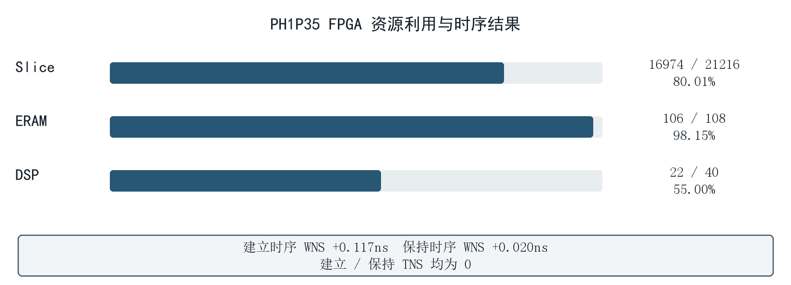
图16 FPGA资源利用率与时序结果

3.3.6 多模式展示成果
作品以拨码选择、状态面板和槽位图例组织演示，单目标跟随、单目标识别、多目标识别及两类风格化轨迹状态均由整机直接输出。图17～图21依次展示五种特性成果，实体目标与图像反馈共同呈现算法及执行机构的协同效果。
单目标舵机追踪。 开启SW1后，界面显示SINGLE模式和SERVO:ON。图17中，云台承载摄像头与开发板，绿色方体被连续框选，两路PWM根据主目标的水平与垂直偏差调节转向，实现视觉感知与机械执行的闭环联动。SW4延时回中为重复演示提供统一起始姿态。
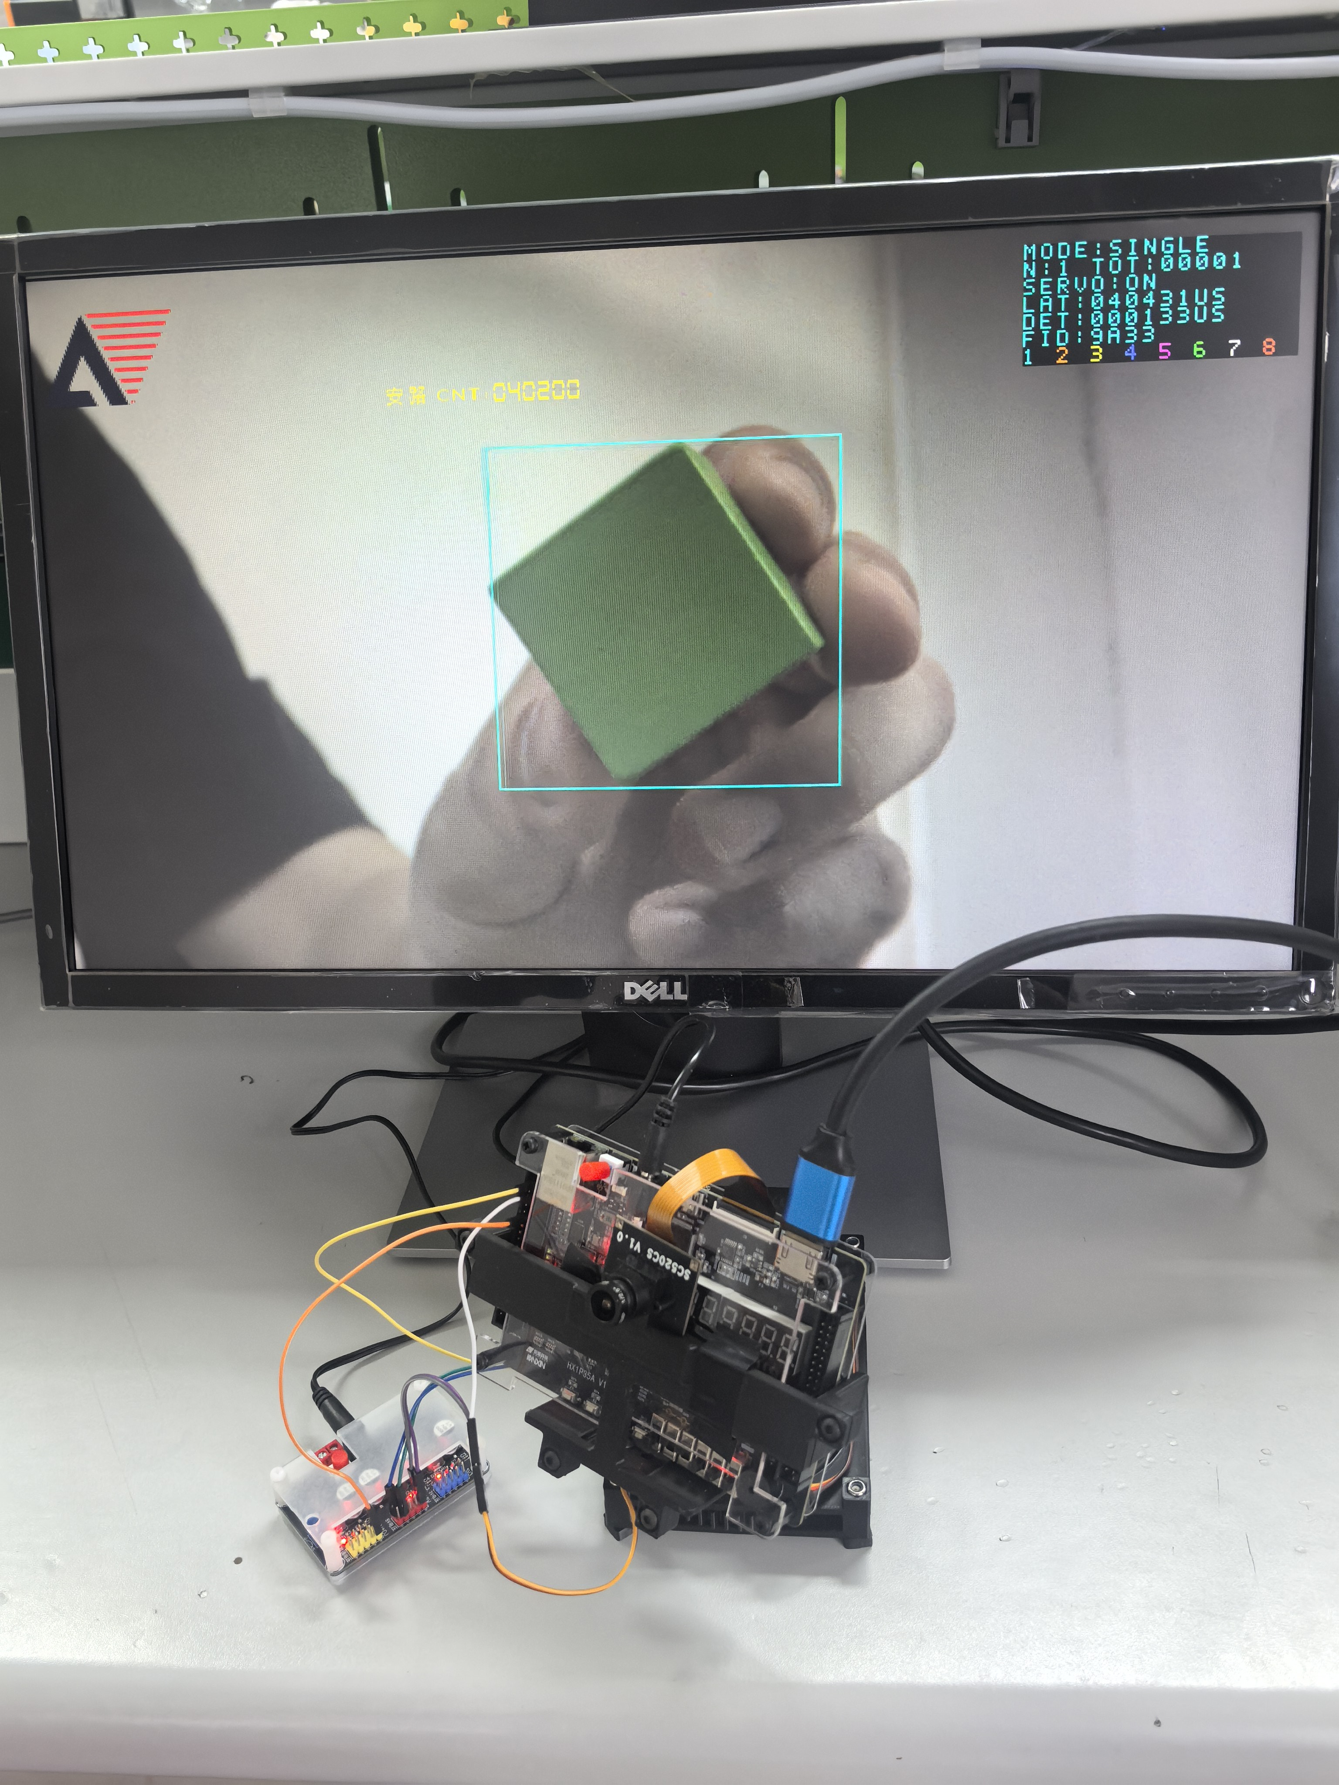
图17 单目标舵机追踪实物演示
单目标识别与坐标显示。 图18展示彩色视频中的绿色目标定位。青色框包围绿色方体，ROI坐标以画面中心为原点给出水平和垂直偏移；右上角显示SINGLE、目标数1及SERVO:OFF，使目标观测与跟随使能状态清楚对应。
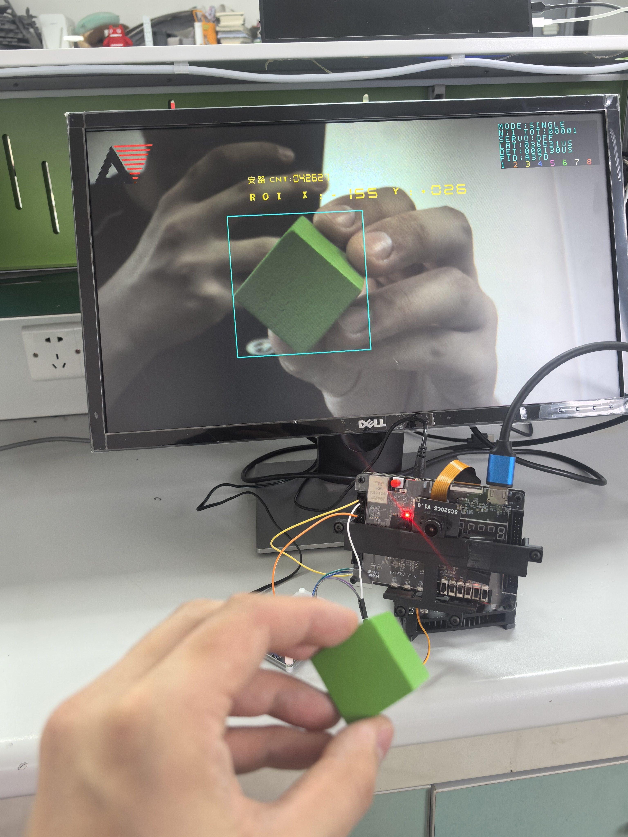
图18 单目标识别与中心坐标显示
多目标识别与独立框选。 图19中的两个方体和一个球体分别形成独立目标框，面板显示MULTI模式、N:3及TOT:00003，展示同色、不同外形目标的同步定位。固定槽位颜色与1～8号图例对应，识别结果经帧首整体提交后供边框、计数和轨迹共同使用。
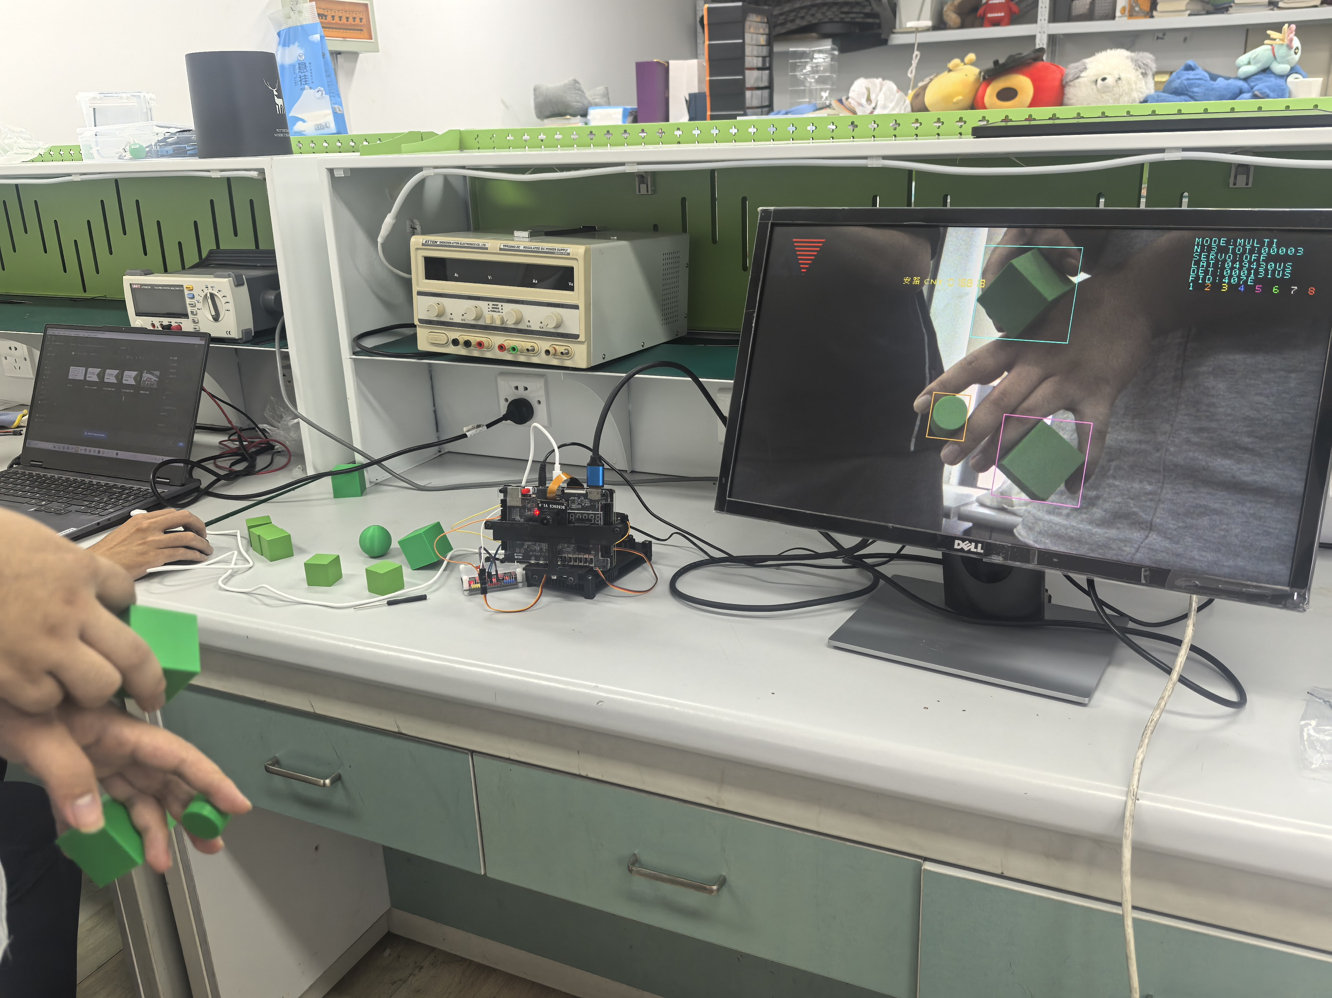
图19 三目标同步识别与多色框选
单目标风格化与轨迹追踪。 图20中，绿色主体保留完整彩色ROI，背景转化为灰度块面与轮廓层次，橙色路径记录目标最近一秒的移动过程。坐标、目标框与轨迹同屏呈现，将瞬时位置与运动趋势相结合，形成突出主体的动态视觉效果。
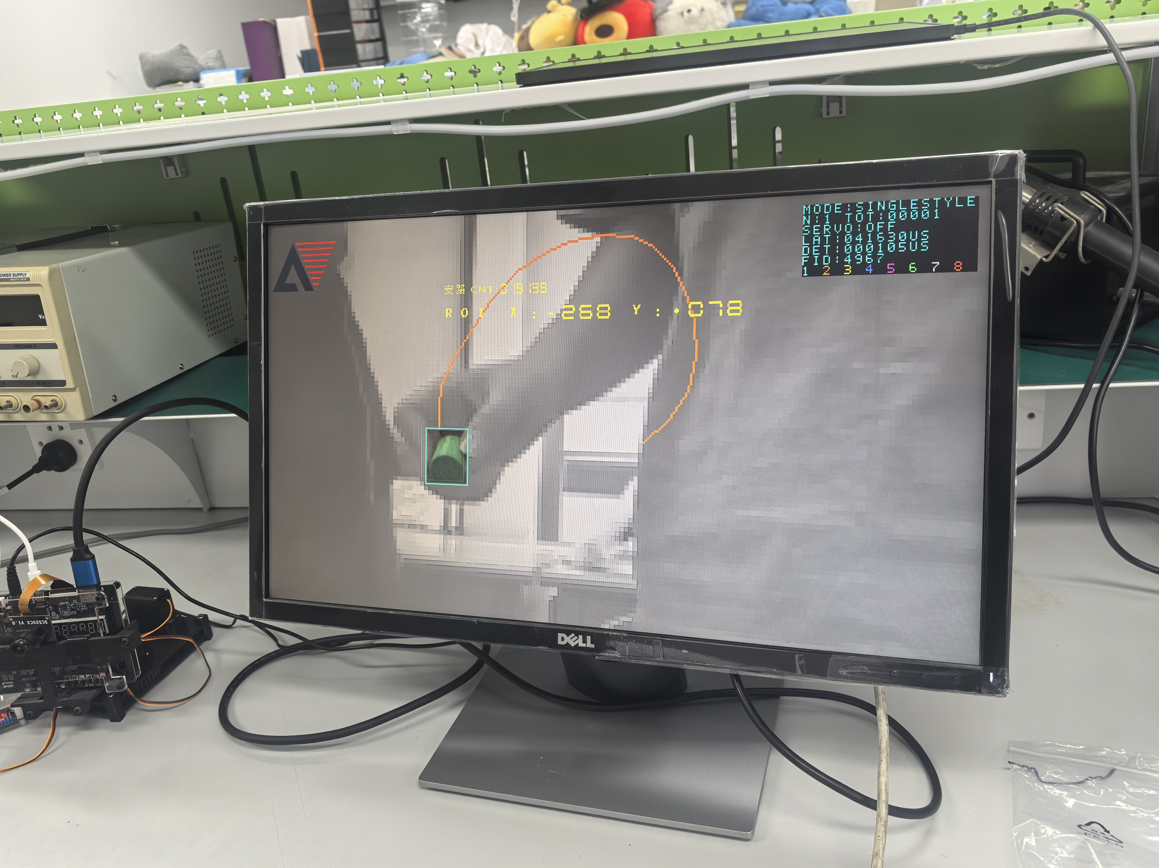
图20 单目标风格化与一秒轨迹
多目标风格化与独立轨迹。 图21展示方体与球体同时运动的组合效果。两个彩色ROI叠加在灰度背景上，各自的轨迹对应独立目标历史，右上角显示MULTI+STYLE及目标数2。共享历史存储和绘线器按槽号组织路径，使多主体保彩、独立轨迹和统一状态面板在同一画面协同呈现。
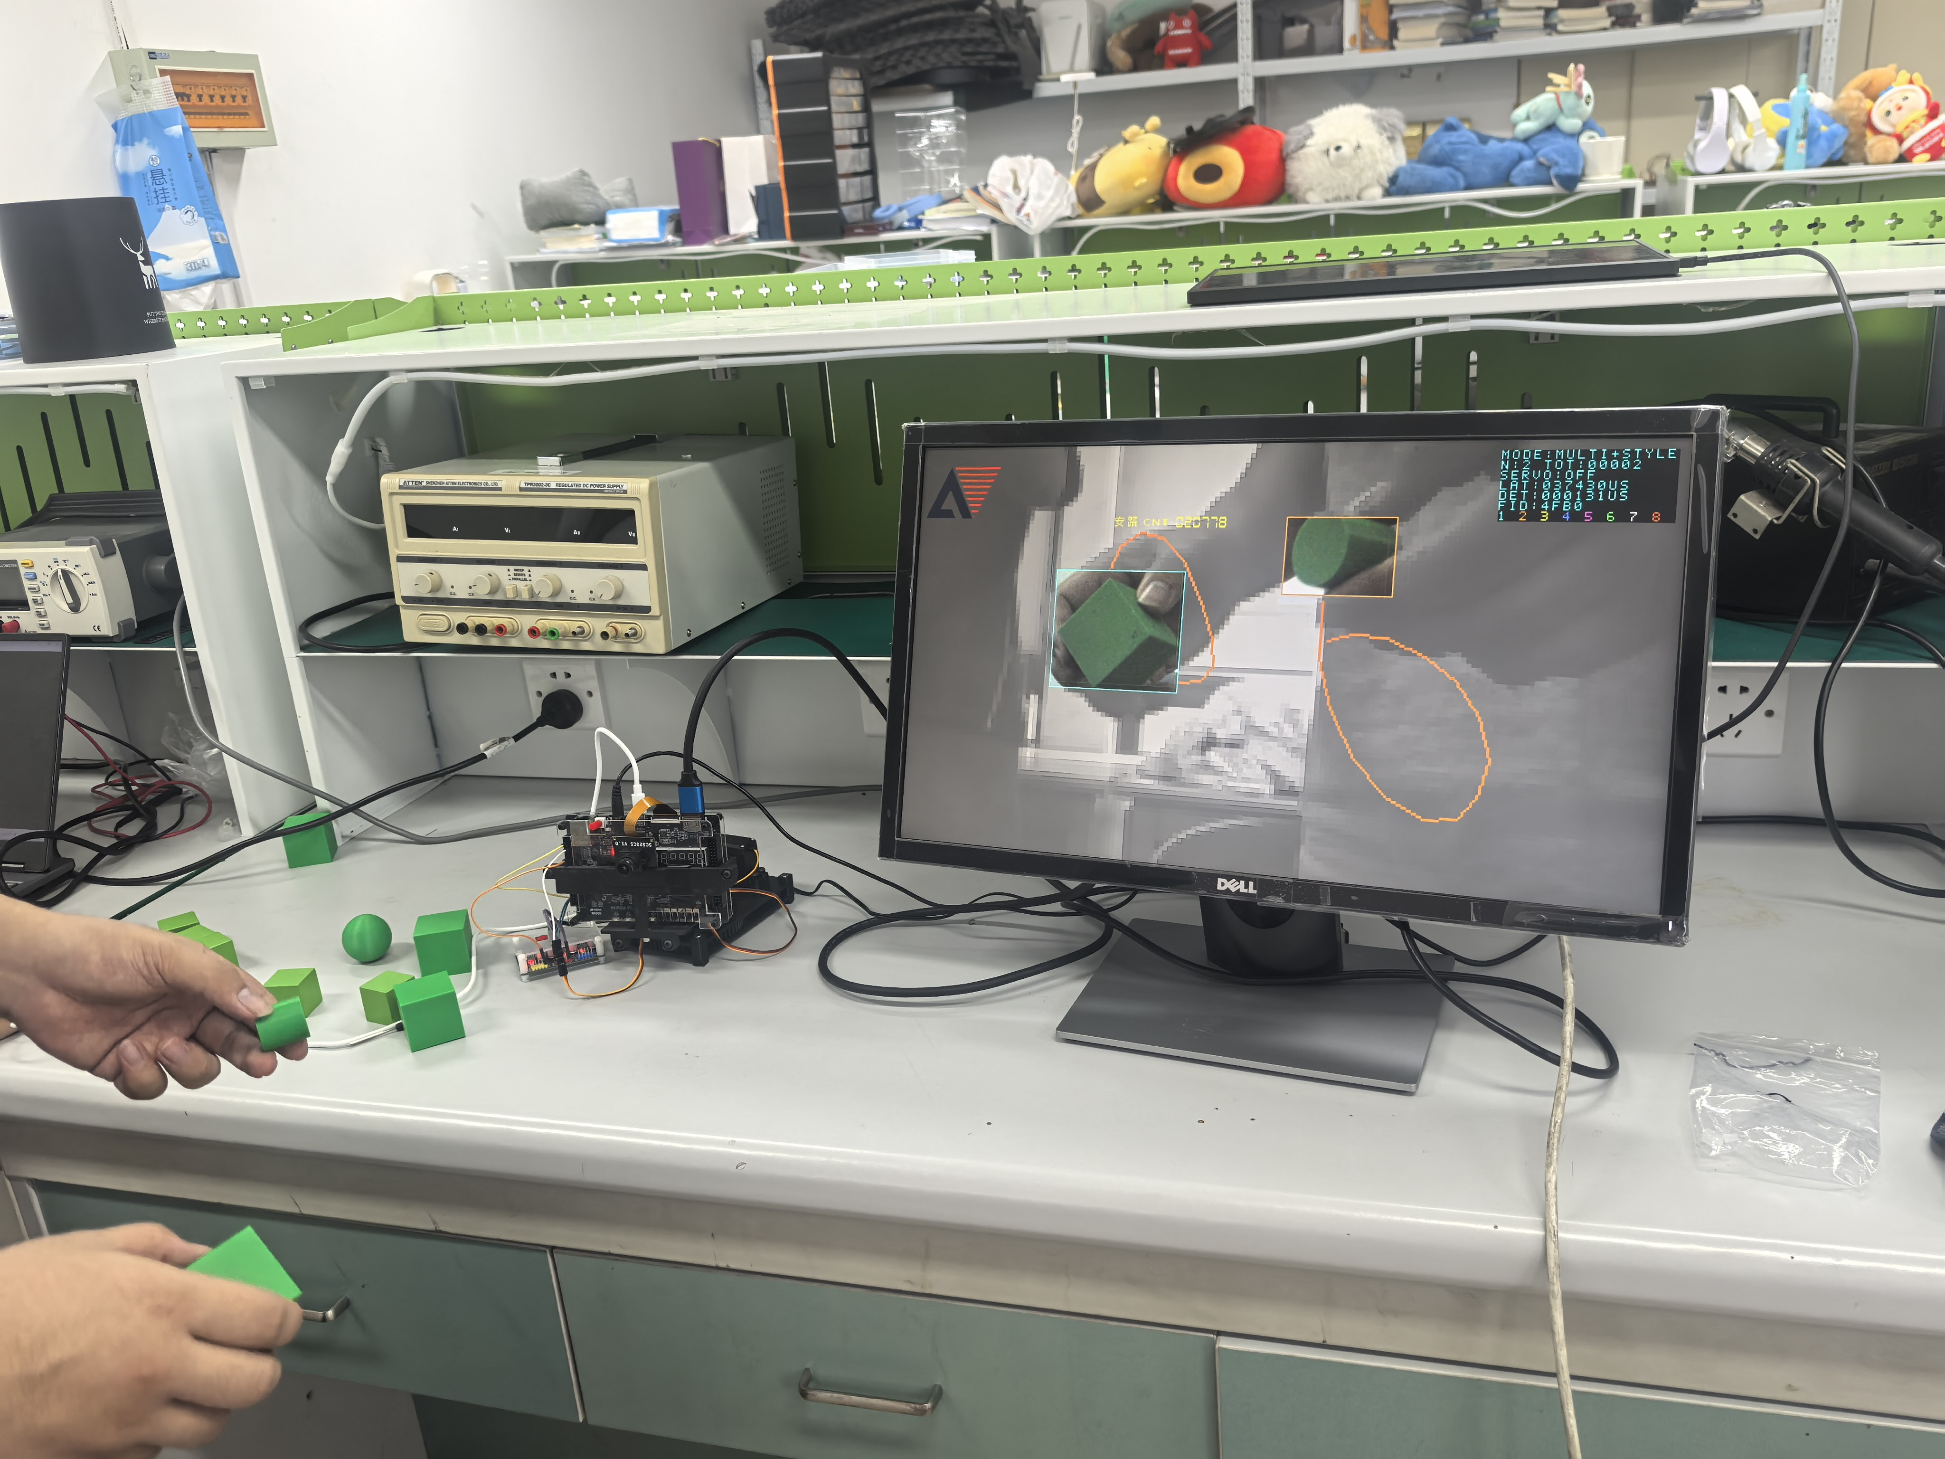
图21 多目标风格化与独立一秒轨迹
实物画面同步展示LAT、DET和FID。图13记录的帧延迟为35331μs、检测耗时为126μs，图17记录的帧延迟为40431μs、检测耗时为133μs；这些数值由对应帧的硬件时间戳及区域处理计时产生，与画面中的模式和目标状态共同显示。

第四部分 总结

4.1 可扩展之处
作品采用模块化图像流水线、参数化区域统计和独立执行器接口，具有良好的应用延展性。感知侧可面向不同颜色标记和交互场景配置特征参数；显示侧可组合不同风格、区域提示和数据叠加主题；控制侧可与其他云台或移动平台接口结合。统一的像素、目标与时间信息接口，也为教学实验、视觉定位和多目标交互装置提供可复用基础，使作品能够围绕具体场景形成多样化应用。

4.2 心得体会
本作品使我们更完整地理解FPGA实时视觉系统的组织方式。视频输入、像素处理、区域分析和执行器控制具有不同节奏，系统设计需要统筹数据流、时钟域和帧边界。硬件流水线与帧级元数据接口将图像、目标位置和显示状态统一起来，使各模块形成清晰的协作关系。
图像质量与目标感知的协同尤其重要。空间校正和自动白平衡为检测器提供一致的颜色输入，邻域支持和区域统计将像素特征转化为目标信息，稳定的框和中心位置进一步服务于云台与轨迹。这个过程让我们认识到，视觉算法的价值不仅体现在判断结果，还体现在结果能否清楚显示、能否持续使用以及能否驱动实际装置。
多目标集成加深了我们对硬件复用与流水调度的理解。连通区域扫描、候选事件寄存、分拍比较和槽位关联以清晰边界协作，帧首提交让各显示模块使用一致的目标结果。带槽号的轨迹记录使多个目标共用历史和绘线器，显示流水线与移位加3转换核心将UI功能组织为可持续推进的计算任务。舵机回中则通过独立计时与连续PWM，将位置初始化转化为执行器可以直接响应的控制信号。
机械结构与数字逻辑的结合，将屏幕中的识别结果转化为实际执行动作。底座、齿轮转台、俯仰支架与位置控制逻辑共同完成视觉随动，独立回中操作让整机演示更加连贯。作品展示了PH1P35的并行图像处理能力，以及算法、硬件组织和机电集成的综合成果。

第五部分 参考文献
[1] 上海安路信息科技股份有限公司. SALPHOENIX 1P系列FPGA数据手册 DS1300 V1.2[Z]. 2025-08.
[2] 上海安路信息科技股份有限公司. SALPHOENIX 1P系列FPGA产品概述 DS1301 V1.1[Z]. 2025-04.
[3] 上海安路信息科技股份有限公司. SALPHOENIX 1P系列FPGA MIPI用户手册 UG1316 V0.2[Z]. 2024-07.
[4] 思特威. SC520CS数据手册 V1.6[Z]. 2025-08-28.
[5] 安路科技. HDMI 1.4b Transmitter用户资料 APUG092 V1.0[Z].
[6] 全国大学生嵌入式芯片与系统设计竞赛组委会、安路科技. 2026 FPGA赛道选题指南 安路科技[Z]. 选题二，第2.3～2.7节.
[7] 本作品工程组. 多模式视觉感知与云台追踪系统硬件逻辑设计资料[CP]. Anlu2工程.
[8] 本作品工程组. 实时图像处理与八目标轨迹验证、综合及时序结果[DS]. Anlu2工程验证与实现资料.
[9] 本作品工程组. 双轴云台及外设固定装置三维装配设计图[Z].

